Mục lục
Các chức năng chính của trang web 1
1. Chức năng của Admin 1
Quản lý trang giới thiệu: 1
Quản lý dữ liệu trên bảng đồ: 6
2. Chức năng của nhân viên cơ sở vật chất 24
Quản lý Bảo trì Tài sản (Maintenance Dashboard) 24
Quản lý Báo cáo Sự cố (Incident Dashboard) 25
Quản lý Lịch sử báo cáo nhanh (Teacher-reports) 26
3. Chức năng của giảng viên 27
4. Chức năng phân hệ bảo mật 27
Chức năng Đổi mật khẩu (Change Password) 27
Chức năng Quên mật khẩu và Khôi phục qua OTP (Forgot Password & OTP Recovery) 28
5. Chức năng thao tác trên bản đồ 31
Giao diện Tổng quan và Tương tác Đa lớp (Interactive UI) 31
Tìm kiếm, Chỉ đường và Quản lý Lớp dữ liệu (Layer Management) 32
Hệ thống Giám sát Sự cố và Tài sản trên Bản đồ số 33
Kiến trúc Kỹ thuật Chuyên sâu: Giải pháp Điều hướng "Drill-down" & "Hybrid Mapping" 33

Các chức năng chính của trang web
- Chức năng của Admin

Quản lý trang giới thiệu:
Chức năng này đóng vai trò như một hệ thống quản trị nội dung (CMS) thu nhỏ, cho phép quản trị hệ thống dễ dàng cập nhật và kiểm soát các thông tin truyền thông hiển thị trên trang chủ của hệ thống WebGIS. Phân hệ này được thiết kế theo mô hình Client - Server, chia làm hai phần chính: Giao diện quản trị (Backend) và Giao diện hiển thị (Frontend).

Giao diện Quản trị nội dung (Backend - Django Admin)
Hệ thống tận dụng tối đa sức mạnh của framework Django (Django Admin) để cung cấp giao diện quản lý trực quan và bảo mật cho người quản trị (Admin/Facility Staff). Các thao tác CRUD (Create, Read, Update, Delete) được thực hiện trực tiếp và đồng bộ với cơ sở dữ liệu PostgreSQL.
- Quản lý Banner (Homebanner Model): Quản trị viên có thể thêm, cập nhật hoặc xóa các hình ảnh trình chiếu (slider) trên trang chủ. Cấu trúc dữ liệu lưu trữ bao gồm tiêu đề (Title), đoạn mô tả ngắn (Description) và đường dẫn hình ảnh (Image URL/File Field).
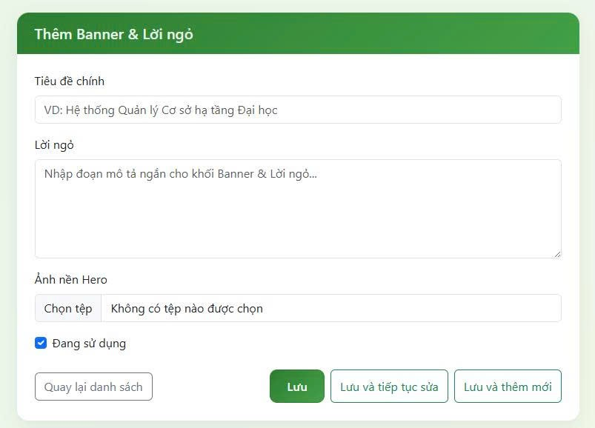
Hình 1.1. Giao diện quản lý Banner
- Quản lý Tin tức (News Model): Cung cấp biểu mẫu (form) nhập liệu chi tiết cho các bài thông báo, tin tức của trường. Admin có thể soạn thảo nội dung bài viết (Content), đính kèm hình ảnh minh họa (Image), thiết lập ngày đăng (Published date). Đặc biệt, hệ thống tích hợp cờ Is active (Boolean field) cho phép Admin bật/tắt trạng thái hiển thị của tin tức trên trang chủ mà không cần phải xóa dữ liệu khỏi database. Danh sách tin tức được quản lý dưới dạng bảng (List View), hỗ trợ bộ lọc và các hành động hàng loạt (Bulk Actions).
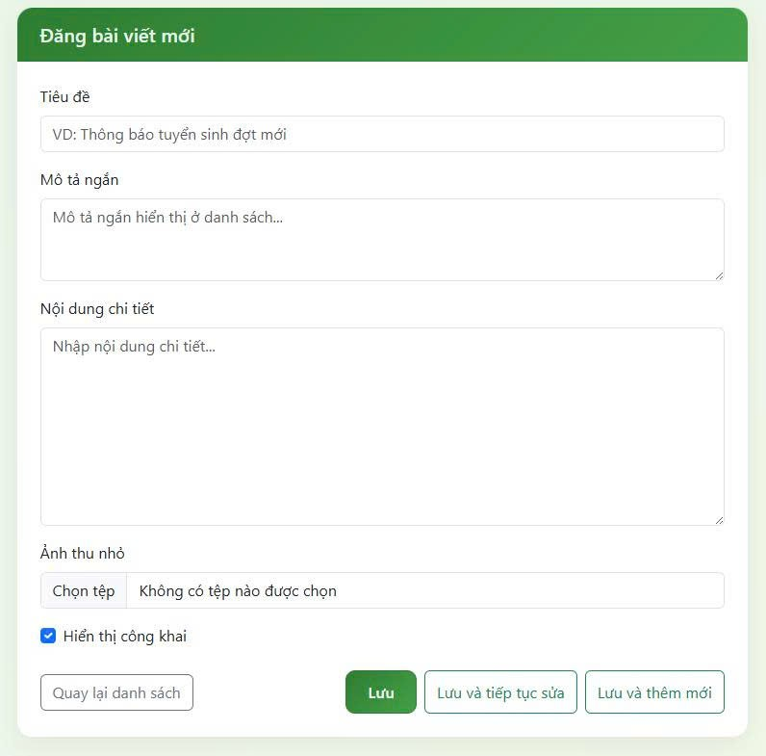
Hình 1.2. Giao diện quản lý tin tức
- Quản lý Sự kiện (Event Model): Cấu trúc dữ liệu được thiết kế chuyên biệt để phục vụ công tác tổ chức. Ngoài tiêu đề và hình ảnh, model này quản lý chặt chẽ các trường thông tin về địa điểm tổ chức (Location), thời gian bắt đầu (Start time), hỗ trợ việc thông báo lịch trình hiệu quả.
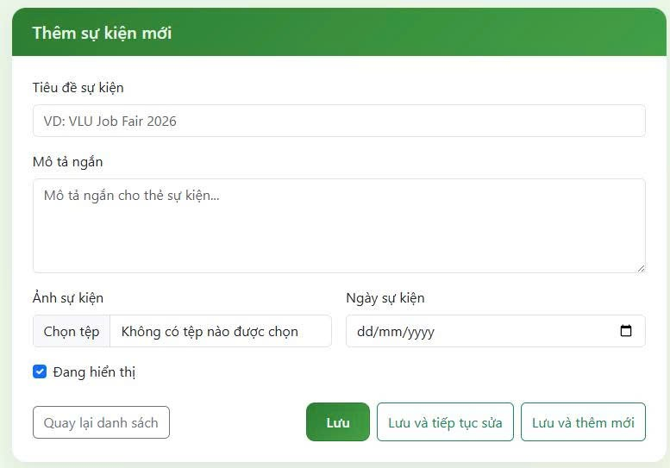
Hình 1.3. Giao diện quản lý sự kiện
- Ngoài ra còn có chức năng giới thiệu các phòng lab, máy móc trong trường học cho phép admin có thể viết và đăng bài kèm hình ảnh giới thiệu về các phòng lab, thiết bị hiện đại.
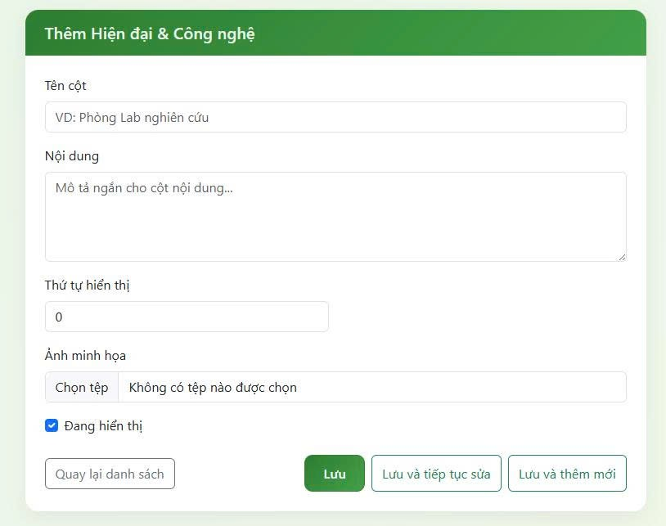
Hình 1.4. Giao diện quản lý thông tin công nghệ

Giao diện Hiển thị thông tin (Frontend)
Dữ liệu từ cơ sở dữ liệu PostgreSQL được truy xuất thông qua Django ORM (Object-Relational Mapping) và render ra giao diện người dùng một cách động (dynamic rendering).
- Khu vực Banner Trang chủ: Khối hiển thị nổi bật nhất (Hero section) trình chiếu các hình ảnh tổng quan và thông điệp chính, giới thiệu không gian Trường Đại học Tài nguyên và Môi trường TP.HCM. Cụm banner được thiết kế tối ưu hóa UI/UX, tích hợp trực tiếp thanh tìm kiếm trung tâm và thanh điều hướng (Navigation menu) để người dùng thao tác nhanh.
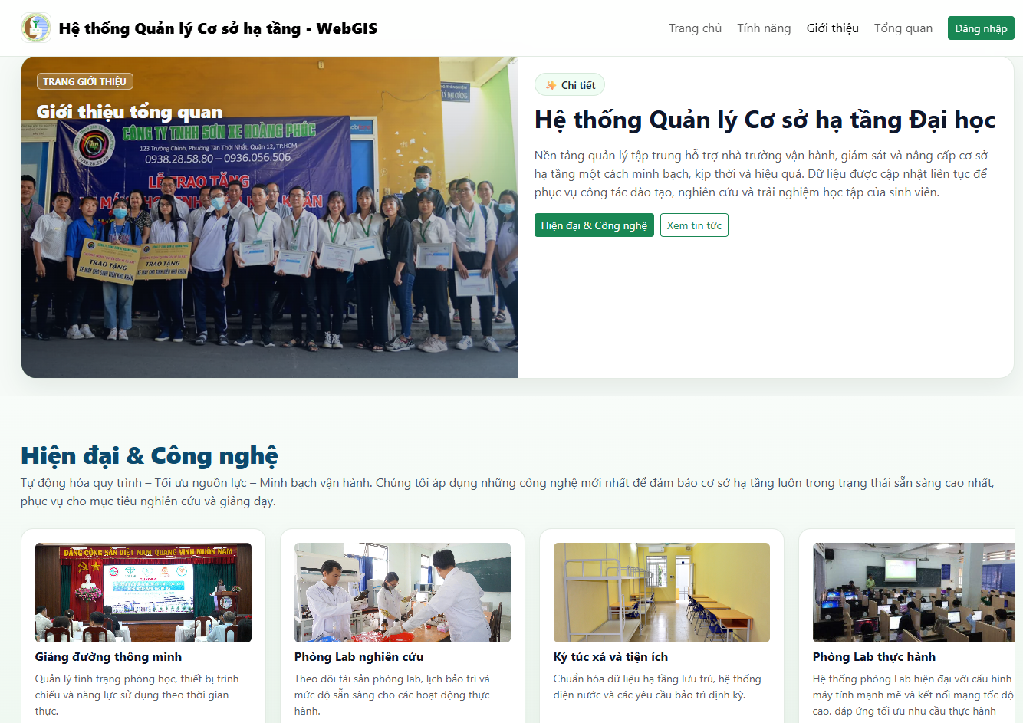
Hình 1.5. Giao diện banner
- Danh mục Tin tức - Sự kiện: Các bản ghi tin tức/sự kiện có trạng thái Is active = True sẽ được hệ thống tự động truy vấn và sắp xếp theo thứ tự thời gian mới nhất (Order by Date). Dữ liệu được hiển thị dưới định dạng lưới thẻ (Card grid). Mỗi thẻ hiển thị tóm tắt hình ảnh đại diện, tiêu đề và ngày tháng, giúp giao diện gọn gàng và dễ theo dõi.
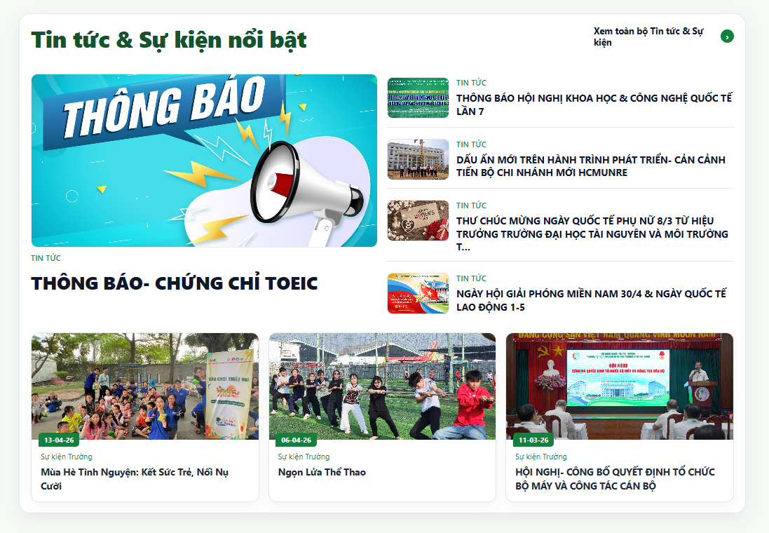
Hình 1.6. Giao diện tin tức, sự kiện
- Trang Chi tiết Tin tức (Detail View): Khi người dùng tương tác (click) vào một thẻ tin tức cụ thể, hệ thống sẽ thực hiện định tuyến (routing) dựa trên khóa chính (ID hoặc Slug của bản ghi) để render ra trang chi tiết. Tại đây, toàn bộ nội dung văn bản, hình ảnh độ phân giải cao và thời gian được hiển thị đầy đủ. Giao diện chi tiết được chia layout hợp lý, bao gồm phần nội dung chính và một thanh bên (Sidebar) hiển thị "Tin tức" để tăng cường khả năng điều hướng, giữ chân người dùng tiếp tục đọc các thông báo khác.
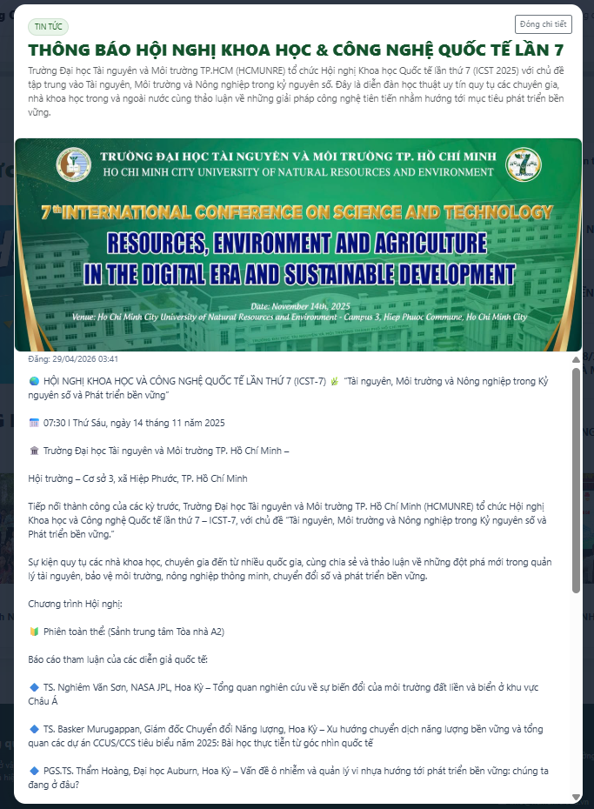
Hình 1.7. Giao diện chi tiết 1 tin tức

Quản lý dữ liệu trên bảng đồ:
Hệ thống WebGIS được phân chia thành các nhóm module nghiệp vụ rõ ràng, kết hợp chặt chẽ giữa quản trị dữ liệu thuộc tính (Non-spatial) và công cụ tương tác hình học không gian (Spatial Tools). Quản trị viên sử dụng giao diện quản trị (Admin Dashboard) để tiến hành số hóa (digitizing) toàn bộ cơ sở hạ tầng.

Nhóm Module Quản trị Không gian dạng Vùng (Polygon)
Đây là nhóm module cốt lõi dùng để quản lý các ranh giới thực thể có diện tích lớn. Quản trị viên được cung cấp các công cụ tương tác nâng cao như Vẽ đa giác (Draw Polygon) và Kéo thả, điều chỉnh đỉnh (Drag & Drop/Edit Geometry) trực tiếp trên bản đồ nền vệ tinh. Dữ liệu hình học được lưu trữ dưới chuẩn GEOMETRY(POLYGON, 4326).
- Model UniversityBranch (Quản lý Chi nhánh/Cơ sở):
  - Thao tác không gian: Admin sử dụng công cụ vẽ Polygon để khoanh vùng chính xác ranh giới bao quanh toàn bộ khuôn viên của cơ sở trường. Công cụ này cho phép bắt điểm (snapping) để đảm bảo độ chính xác tọa độ GPS.
  - Chức năng nghiệp vụ: Cung cấp đầy đủ các thao tác Thêm, Xem, Sửa, Xóa (CRUD) các thông tin về tên (name) và mô tả địa chỉ (description).
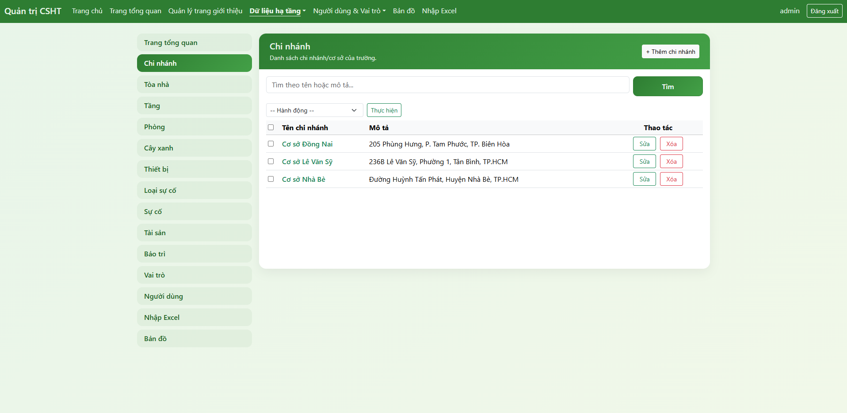
Hình 1.7. Giao diện quản lý chi nhánh
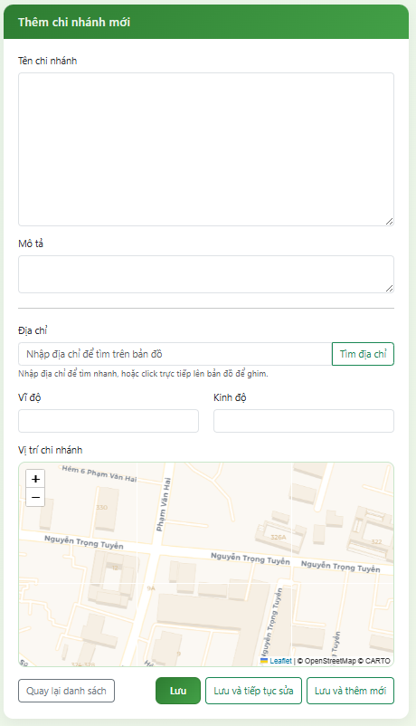
Hình 1.8. Giao diện thêm chi nhánh mới
Với form chỉnh sửa, xóa sẽ không liệt kê hình vào đây, vì đã có bên báo cáo, file này chủ yếu sẽ liệt kê các chức năng của website nhóm.
- Model Building (Quản lý Tòa nhà):
  - Thao tác không gian: Admin dùng công cụ vẽ Polygon để phác thảo hình chiếu bằng của các khối nhà bên trong khuôn viên. Khối hình học này sau khi vẽ có thể được kéo thả để tinh chỉnh lại vị trí cho khớp với ảnh vệ tinh.
  - Chức năng nghiệp vụ: Quản lý thông tin định danh tòa nhà và thiết lập khóa ngoại (university_branch_id) để phần mềm hiểu được khối nhà này thuộc phạm vi quản lý của cơ sở nào.
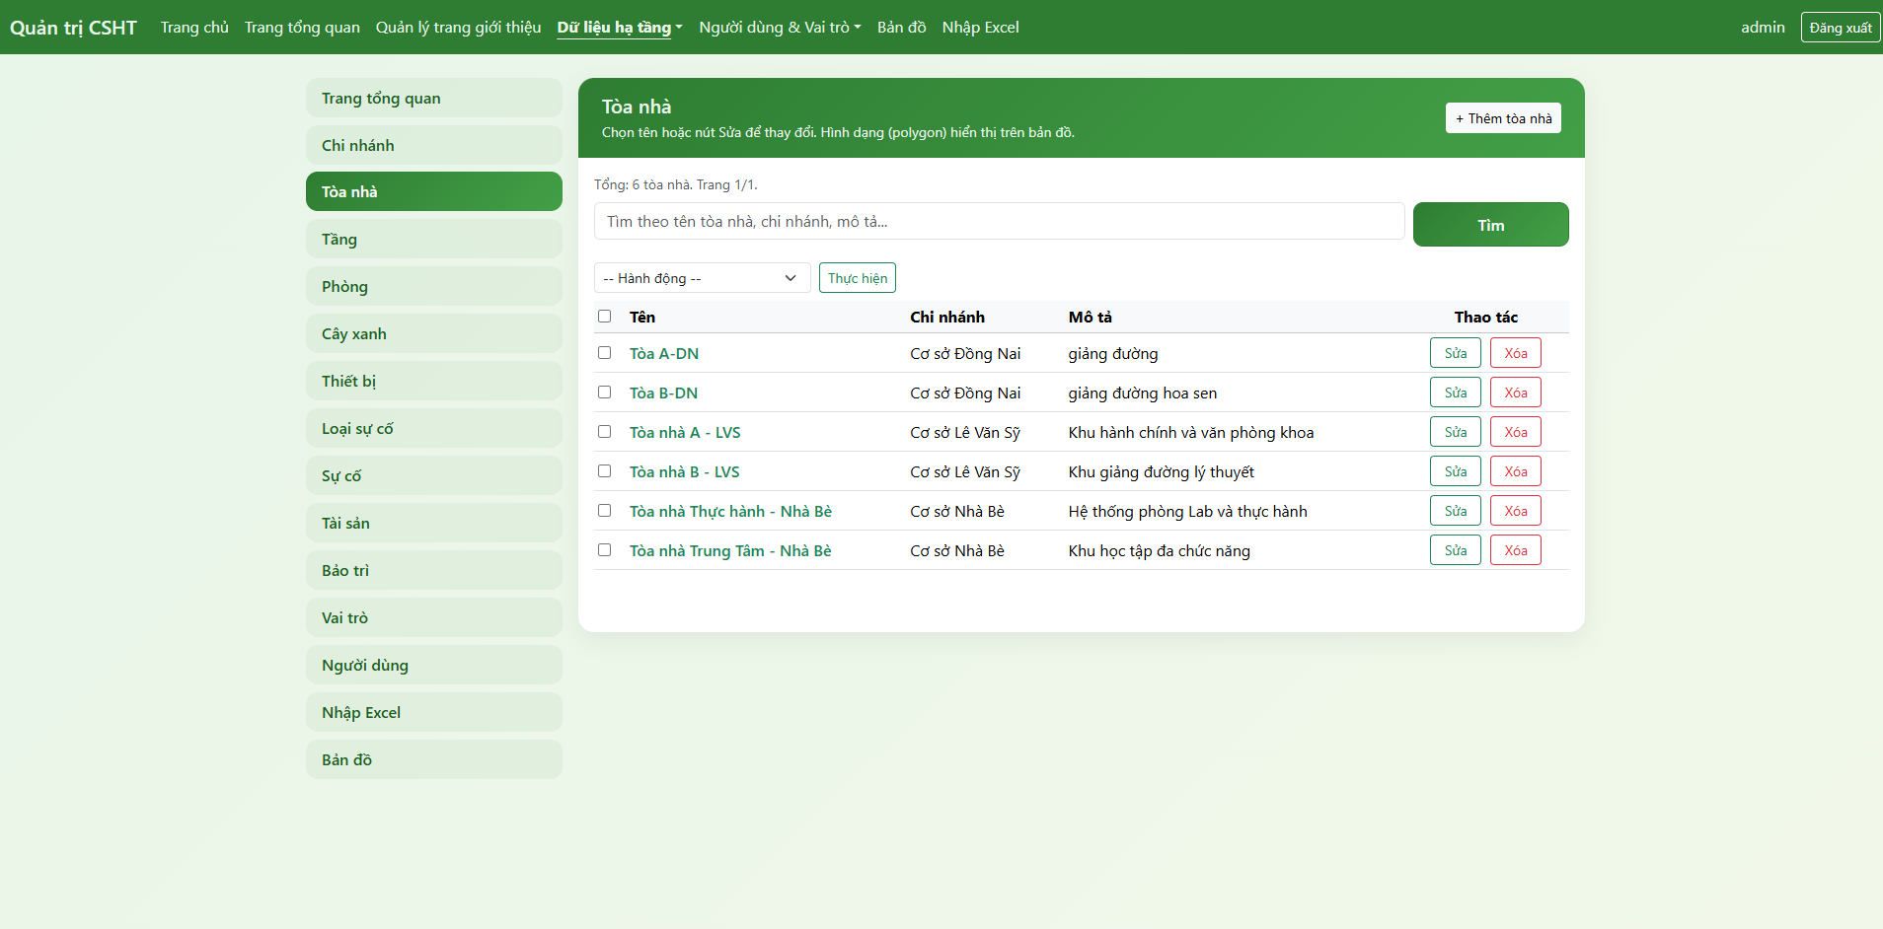
Hình 1.9. Giao diện quản lý tòa nhà
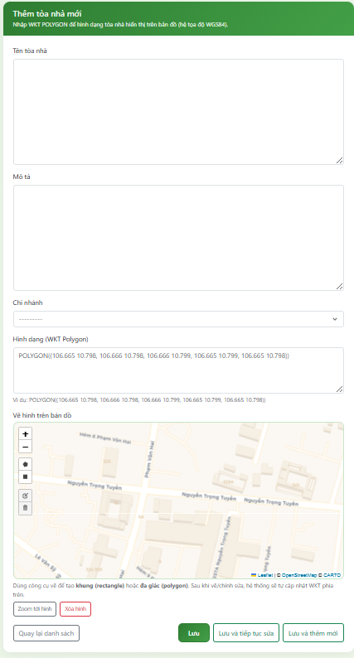
Hình 1.10. Giao diện thêm tòa nhà mới
- Model Room (Quản lý Phòng học/Phòng ban):
  - Thao tác không gian: Cập nhật công cụ số hóa nâng cao cho phép Admin Vẽ Polygon hoặc Kéo thả Polygon để phác họa chính xác diện tích mặt bằng, hình dáng ranh giới của từng căn phòng. Thay vì chỉ là một điểm tọa độ, việc số hóa bằng vùng giúp mô phỏng bản đồ trong nhà (Indoor Mapping) chân thực hơn.
  - Chức năng nghiệp vụ: Quản lý sức chứa (capacity), phân loại phòng (room_type như lab, office...). Hệ thống cho phép tải lên bản vẽ chi tiết (blueprint_url) và căn chỉnh kích thước (blueprint_width, blueprint_height) để lồng ghép vào khối Polygon vừa vẽ, phục vụ cho việc trực quan hóa không gian nội thất.
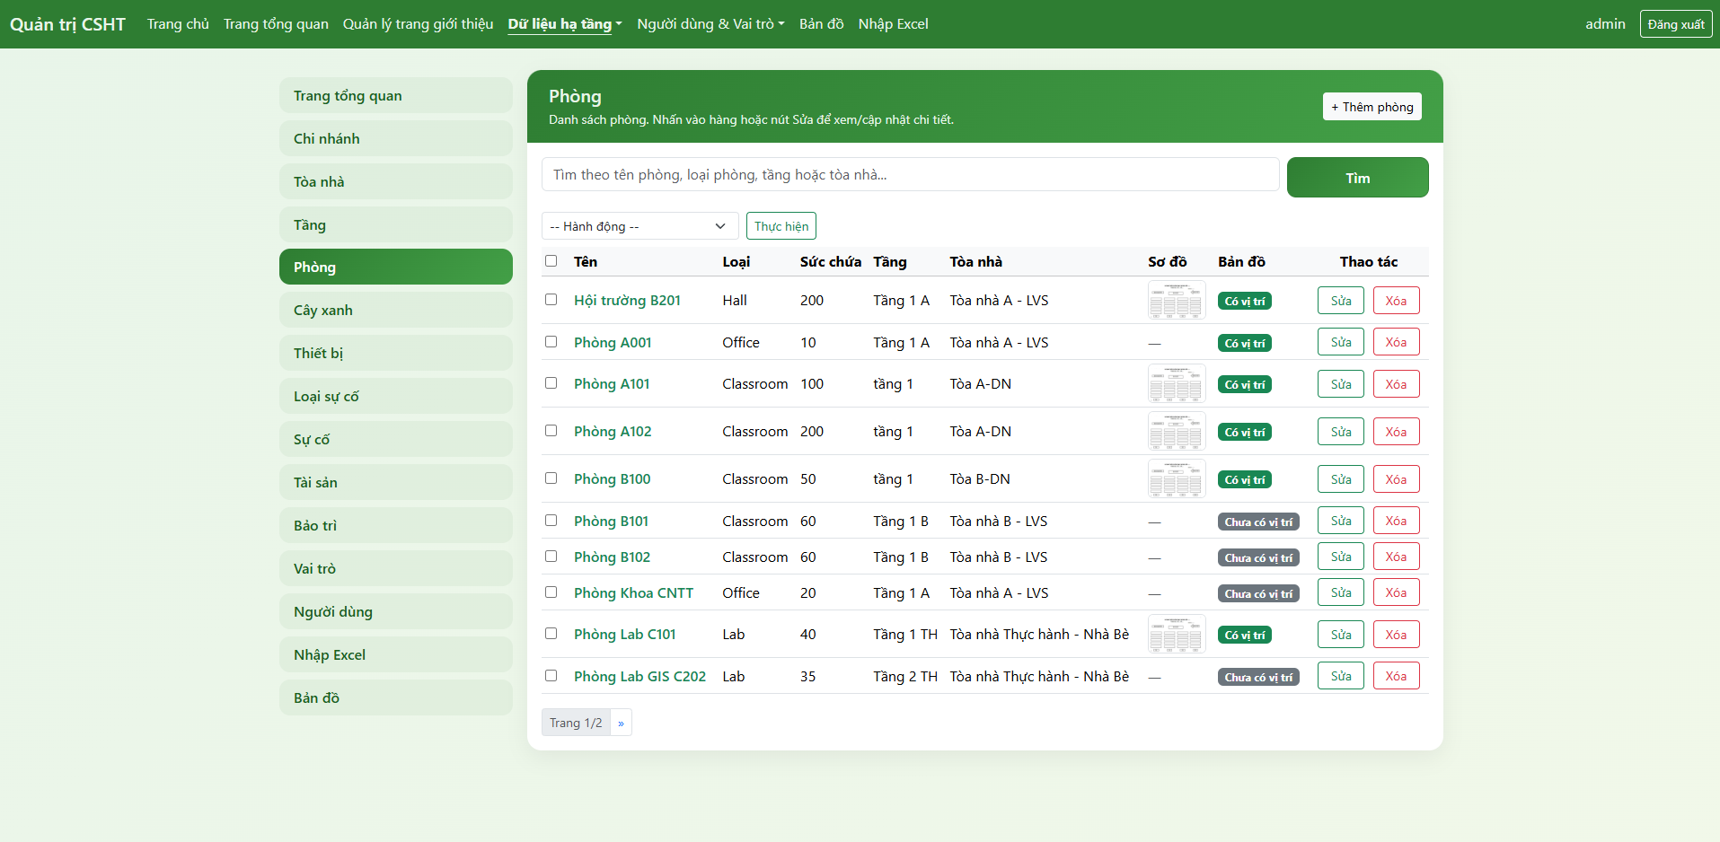
Hình 1.11. Giao diện quản lý phòng học
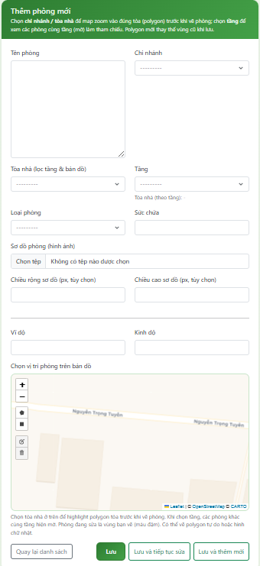
Hình 1.12. Giao diện thêm phòng học mới

Nhóm Module Quản trị Không gian dạng Điểm (Point)
Nhóm này chuyên quản lý các tài sản hoặc sự cố mang tính chất điểm cục bộ. Admin thao tác thông qua công cụ Ghim tọa độ (Marker/Pin Point). Khi nhấp chuột lên bản đồ, hệ thống tự động nội suy ra cặp tọa độ Vĩ độ/Kinh độ (Lat/Lng) và lưu vào database theo chuẩn GEOMETRY(POINT, 4326).
- Model Tree (Quản lý Cây xanh):
  - Thao tác không gian: Ghim tọa độ để đánh dấu vị trí từng gốc cây. Hệ thống có khả năng hiển thị các icon/marker với màu sắc khác nhau dựa trên tình trạng.
  - Chức năng nghiệp vụ: Cập nhật thông số sinh trưởng liên tục như chiều cao (height), lịch sử chăm sóc (planted_date, last_trimmed). Quan trọng nhất là trường health_status (good, diseased, dangerous) giúp Admin lọc và trực quan hóa các cây nguy hiểm cần cắt tỉa trước mùa mưa bão.
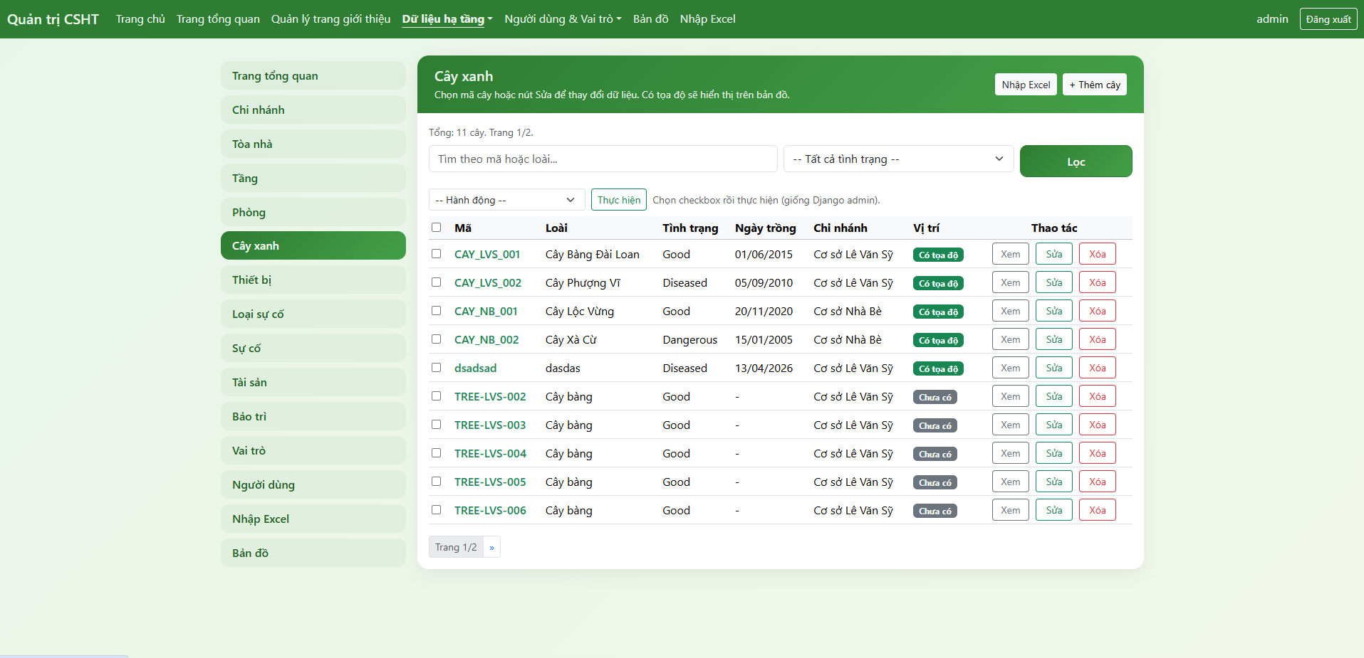
Hình 1.13. Giao diện quản lý cây xanh
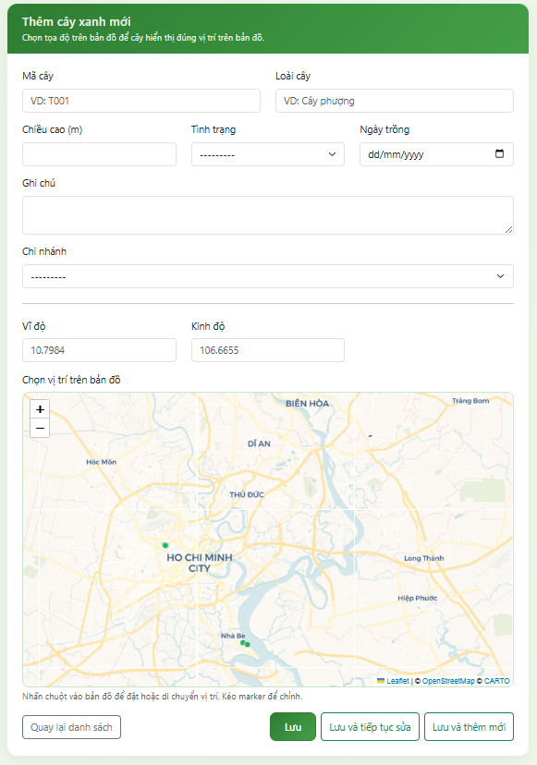
Hình 1.14. Giao diện thêm cây xanh mới
- Model Equipment (Quản lý Trang thiết bị):
  - Thao tác không gian: Ghim Marker định vị vị trí lắp đặt cụ thể của thiết bị (máy lạnh, máy chiếu...) bên trong ranh giới Polygon của phòng học và bên trong hình ảnh sơ đồ của phòng học.
  - Chức năng nghiệp vụ: Quản lý mã thiết bị độc nhất (code), loại thiết bị và ngày lắp đặt. Trạng thái thiết bị (status: good, broken, maintenance) liên kết chặt chẽ với module bảo trì.
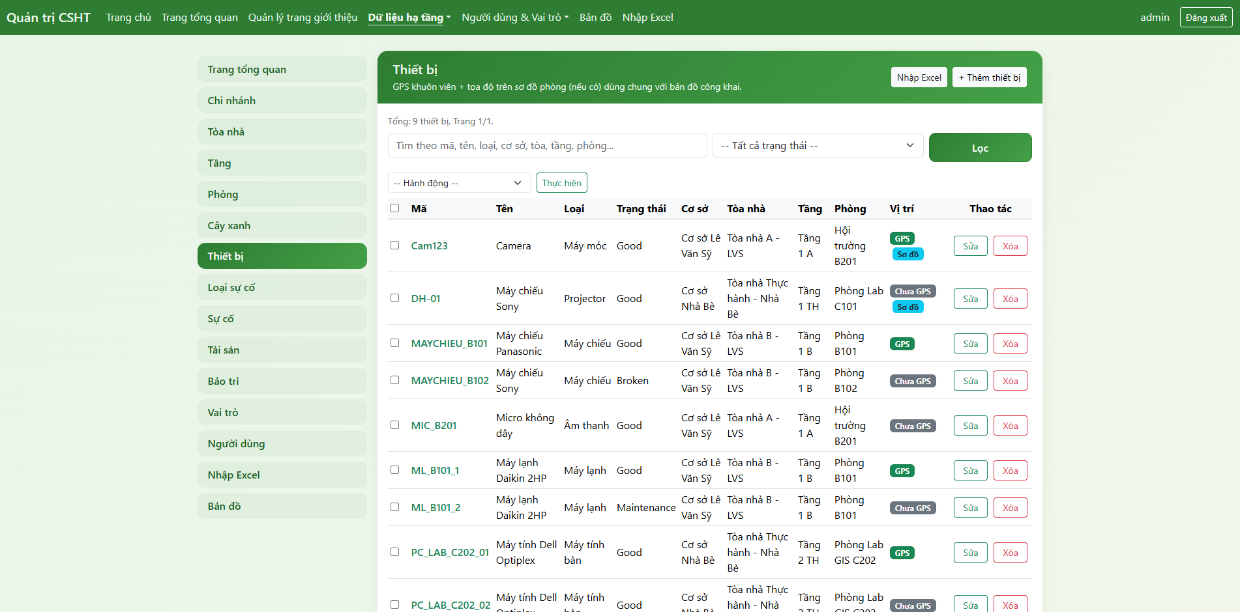
Hình 1.15. Giao diện quản lý thiết bị
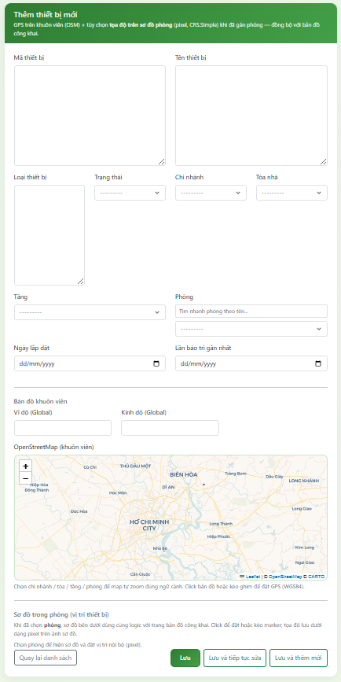
Hình 1.16. Giao diện thêm thiết bị mới

- Model Incident (Quản lý Sự cố Hạ tầng):
  - Thao tác không gian: Khi xảy ra sự cố, người báo cáo hoặc Admin có thể ghim tọa độ chính xác điểm phát sinh sự cố trên bản đồ để nhân viên cơ sở vật chất di chuyển đến khắc phục nhanh nhất.
  - Chức năng nghiệp vụ: Kiểm soát vòng đời sự cố qua các trạng thái (status: open, processing, closed), phân loại mức độ khẩn cấp (priority) và ghi nhận thời gian (reported_at).
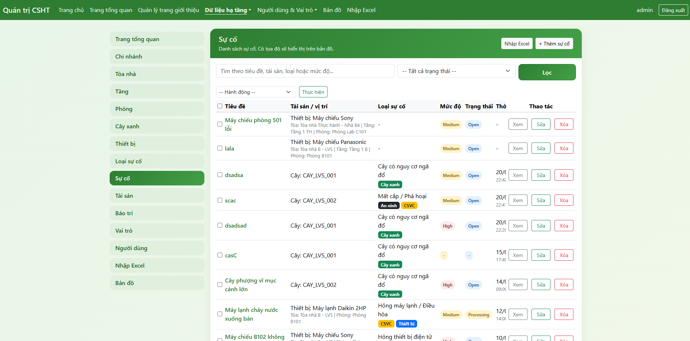
Hình 1.17. Giao diện quản lý sự cố
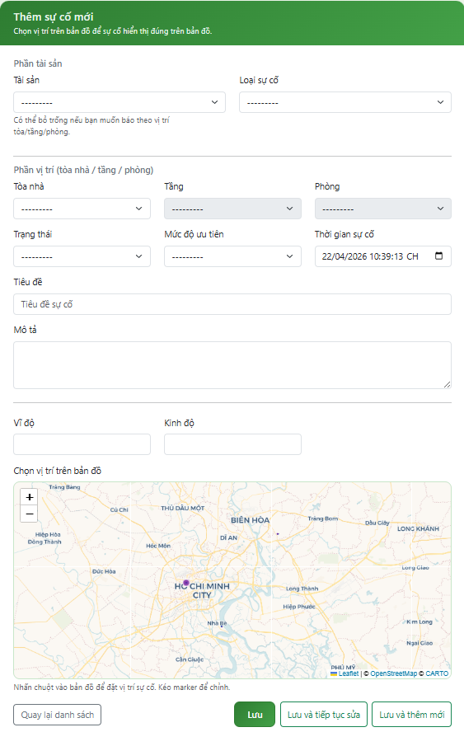
Hình 1.18. Giao diện thêm sự cố mới

Nhóm Module Dữ liệu Thuộc tính và Chuẩn hóa (Non-spatial Data)
Nhóm này quản lý các cấu trúc logic, bảng tham chiếu và nhật ký lịch sử. Các thao tác CRUD được thực hiện qua biểu mẫu (form) truyền thống.
- Model Floor (Quản lý Tầng): Hình thành trục Z (chiều cao) cho không gian. Quản lý cấp độ tầng (level) và liên kết chặt chẽ với bảng Building, tạo điều kiện để hệ thống trích xuất và hiển thị dữ liệu bản đồ theo từng mặt sàn riêng biệt.
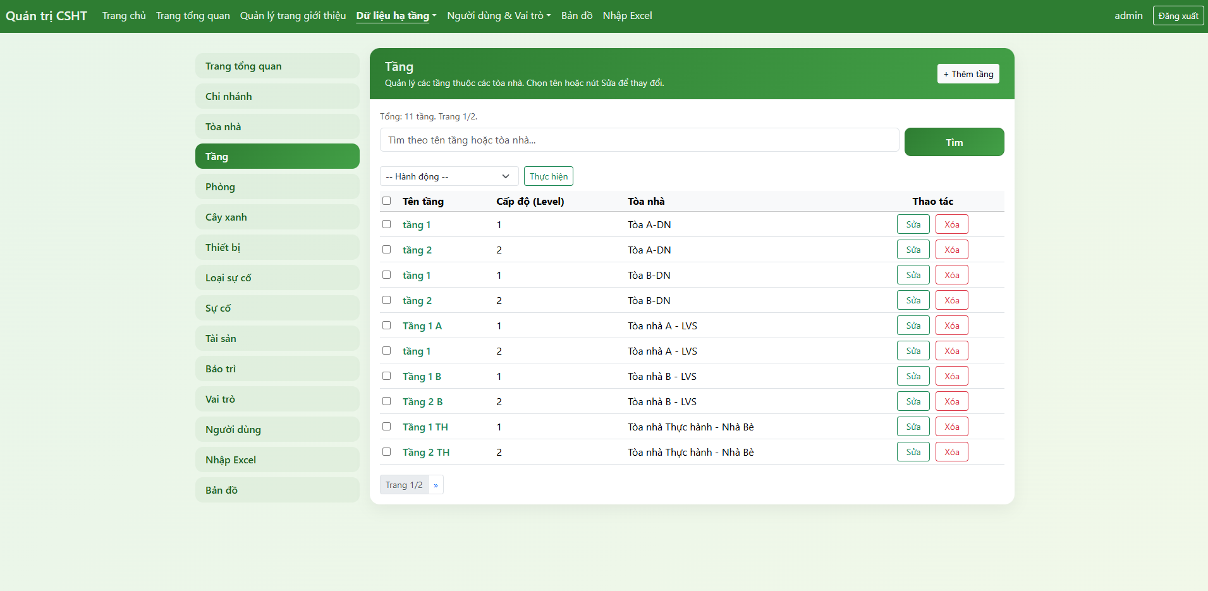
Hình 1.19. Giao diện quản lý Tầng
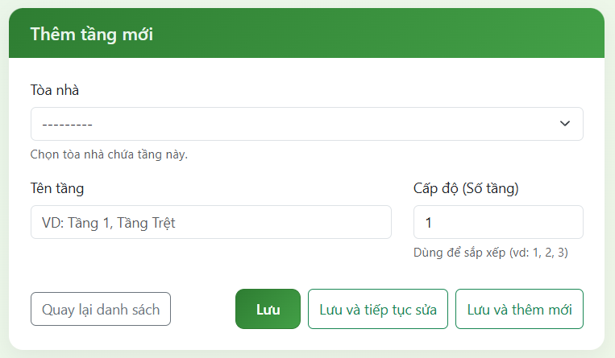
Hình 1.20. Giao diện thêm Tầng mới
- Model Asset (Định danh Tài sản đa hình): Bảng trung gian đóng vai trò tổng hợp, gom chung Tree và Equipment thành một thực thể "Tài sản". Việc này giúp thiết kế cơ sở dữ liệu tối ưu hơn, tránh việc bảng Sự cố hay Bảo trì phải tạo nhiều khóa ngoại phức tạp.
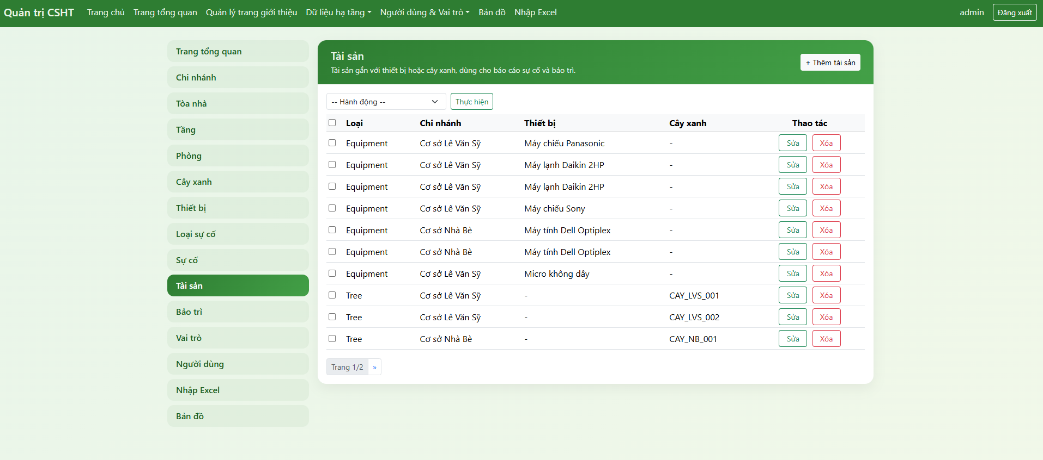
Hình 1.21. Giao diện Quản lý tài sản
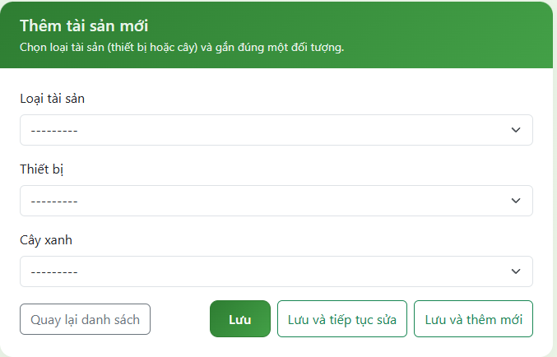
Hình 1.21. Giao diện thêm tài sản mới
- Model IncidentType (Danh mục Loại sự cố): Chuẩn hóa các nhóm sự cố thường gặp, thiết lập sẵn mức độ nghiêm trọng mặc định (default_severity) để tự động hóa quy trình phân loại khi có báo cáo mới.
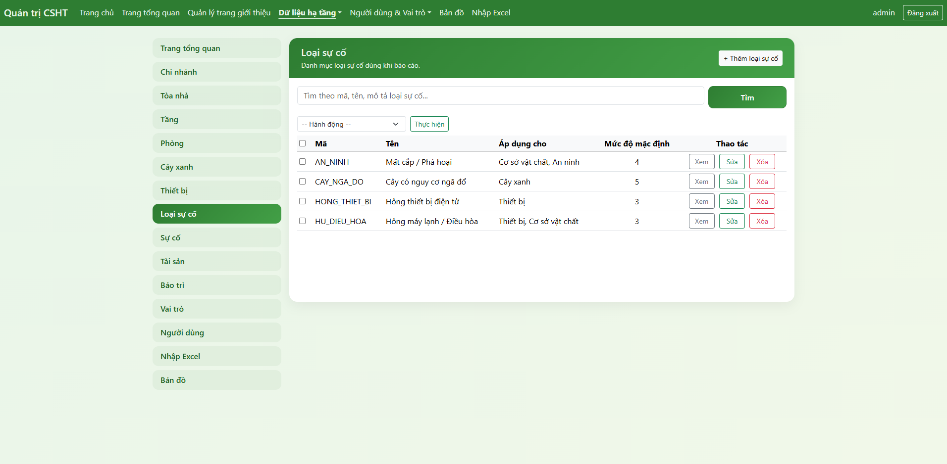
Hình 1.22. Giao diện quản lý loại sự cố
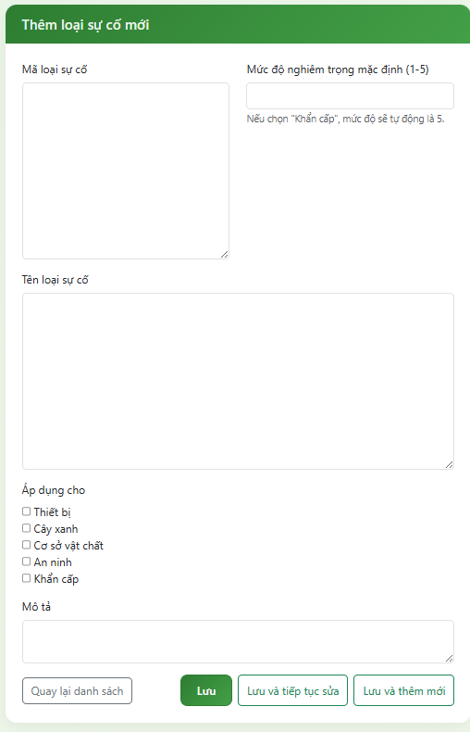
Hình 1.22. Giao diện thêm loại sự cố mới
- Model Maintenance (Nhật ký Bảo trì): Số hóa hồ sơ bảo dưỡng tài sản. Lưu trữ chi tiết loại hình thực hiện (maintenance_type: repair, inspection, trim...), chi phí (cost) và ngày thực hiện (maintenance_date), phục vụ công tác thống kê tài chính.
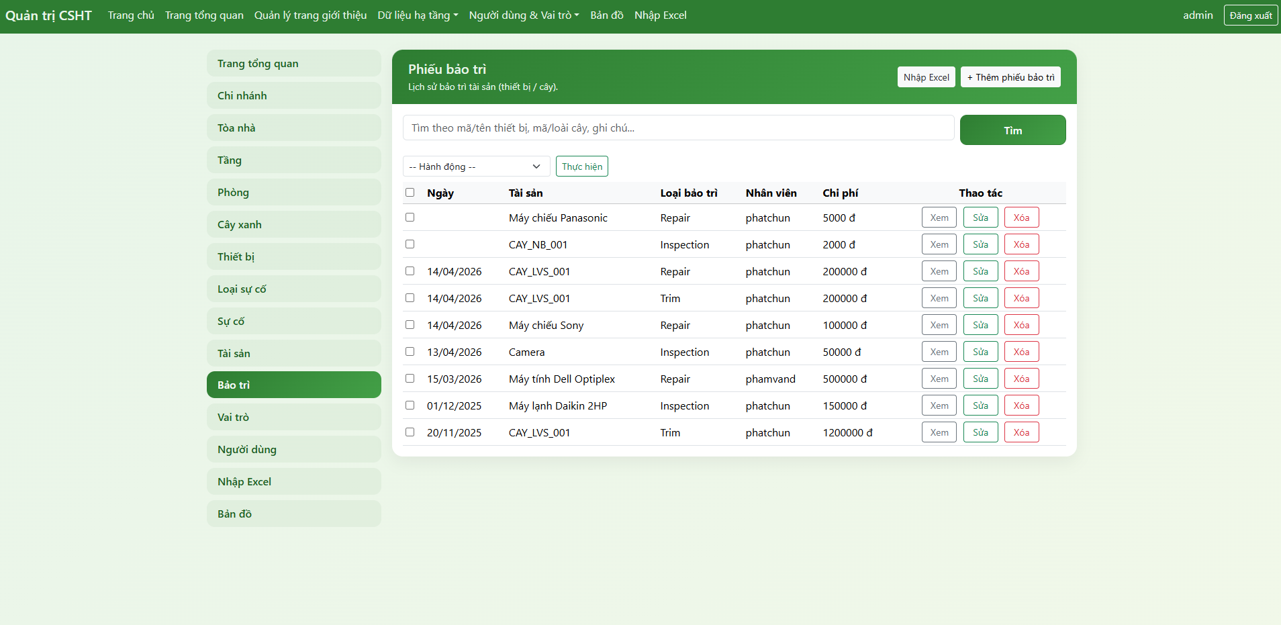
Hình 1.23. Giao diện quản lý bảo trì
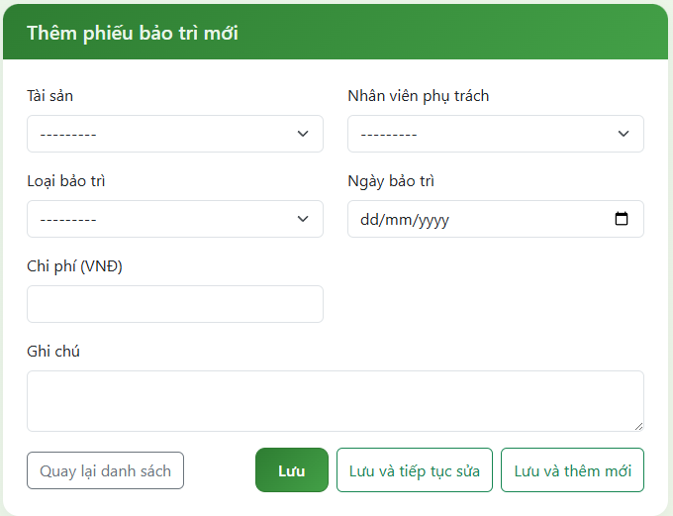
Hình 1.24. Giao diện thêm bảo trì mới

Nhóm Module Quản trị Hệ thống và Phân quyền (System Roles)
Nhóm này đảm bảo an ninh mạng và tính toàn vẹn của logic phần mềm.
- Model User (Quản lý Người dùng): Cấp phát và quản lý thông tin đăng nhập, phân quyền chức năng qua khóa ngoại (role_id).
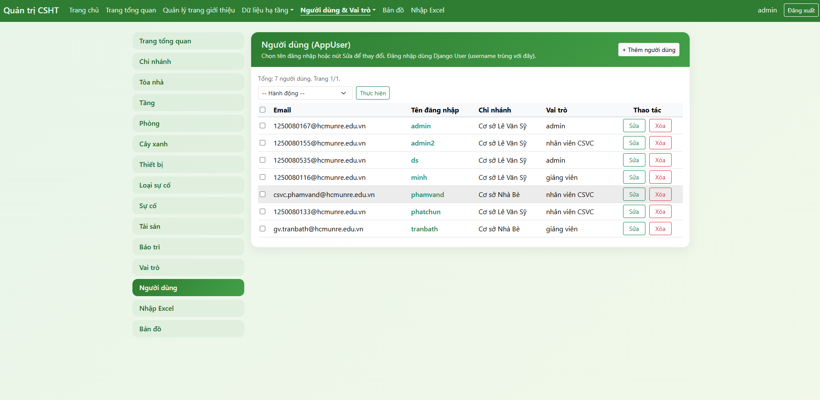
Hình 1.25. Giao diện quản lý người dùng
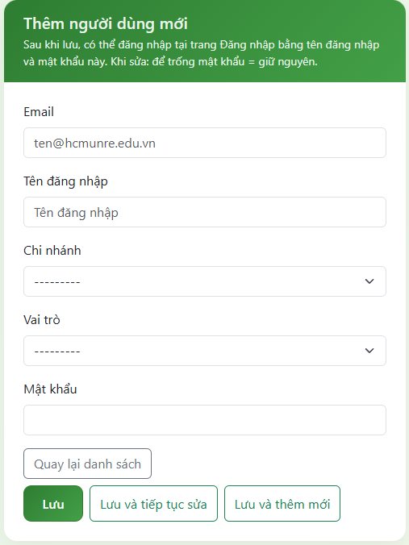
Hình 1.26. Giao diện thêm người dùng mới
- Model Role (Cấu trúc Vai trò cốt lõi): Các quyền hạn của Admin, Giảng viên, Nhân viên CSVC được định nghĩa cứng (Hard-coded) vào sâu trong mã nguồn hệ thống. Tại giao diện CMS, module Role bị đóng băng hoàn toàn (Read-only). Quản trị viên chỉ có quyền xem, tuyệt đối không thể Thêm mới, Chỉnh sửa hay Xóa bất kỳ vai trò nào. Thiết kế này là bắt buộc để ngăn chặn các lỗi nghiêm trọng làm sụp đổ luồng định hướng phân quyền (Role-based Authorization) của WebGIS.
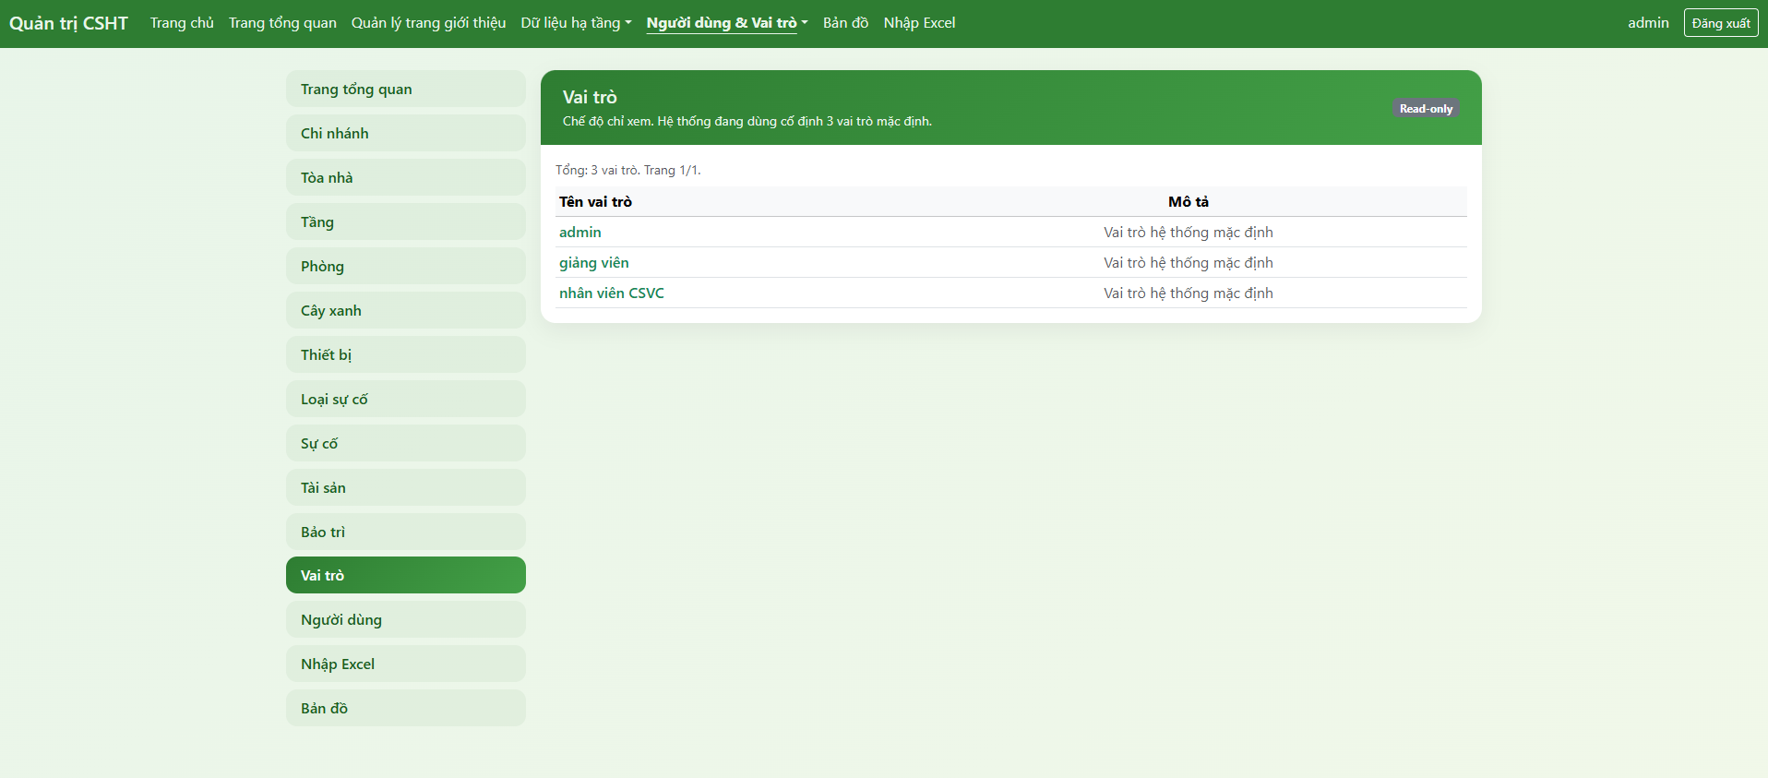
Hình 1.27. Giao diện vai trò trong hệ thống
Cơ bản trên đây là chức năng cốt lõi của Admin, ngoài ra admin, cũng như các người dùng khác có chức năng thao tác trên bản đồ (map), chức năng đó sẽ được chia thành 1 mục riêng để giải thích.
- Chức năng của nhân viên cơ sở vật chất
Nhóm chức năng này đóng vai trò là cầu nối giữa các báo cáo từ hiện trường và công tác quản lý hạ tầng tập trung. Giao diện được tối ưu hóa theo dạng bảng (Dashboard) giúp nhân viên kỹ thuật dễ dàng theo dõi biến động của tài sản, cập nhật trạng thái vận hành và phản hồi các sự cố phát sinh một cách nhanh chóng.

Quản lý Bảo trì Tài sản (Maintenance Dashboard)
- Đường dẫn truy cập: /facility/
- Mô tả chuyên sâu: Đây là phân hệ quản lý hậu cần, tập trung vào việc số hóa toàn bộ vòng đời bảo trì của tài sản (thiết bị và cây xanh). Thông qua giao diện này, nhân viên thực hiện các nghiệp vụ:
  - Lập hồ sơ bảo trì mới: Cho phép ghi nhận một lượt tác động kỹ thuật lên tài sản. Nhân viên sẽ chọn mã tài sản (asset_id), loại hình thực hiện (maintenance_type như: repair - sửa chữa, inspection - kiểm tra, trim - cắt tỉa, replace - thay thế) và ghi nhận chi phí thực tế (cost).
  - Theo dõi lịch sử: Hệ thống lưu trữ định thời các lần bảo trì, giúp nhân viên đánh giá được tần suất hỏng hóc của thiết bị. Dữ liệu này liên kết trực tiếp với model Maintenance, hỗ trợ việc truy vết người thực hiện (user_id) và các ghi chú kỹ thuật (note) để phục vụ công tác bàn giao hoặc kiểm kê sau này.
  - Tối ưu hóa nguồn lực: Thông qua danh sách hiển thị, nhân viên có thể ưu tiên các tài sản đã quá hạn bảo trì hoặc có chi phí vận hành cao bất thường.
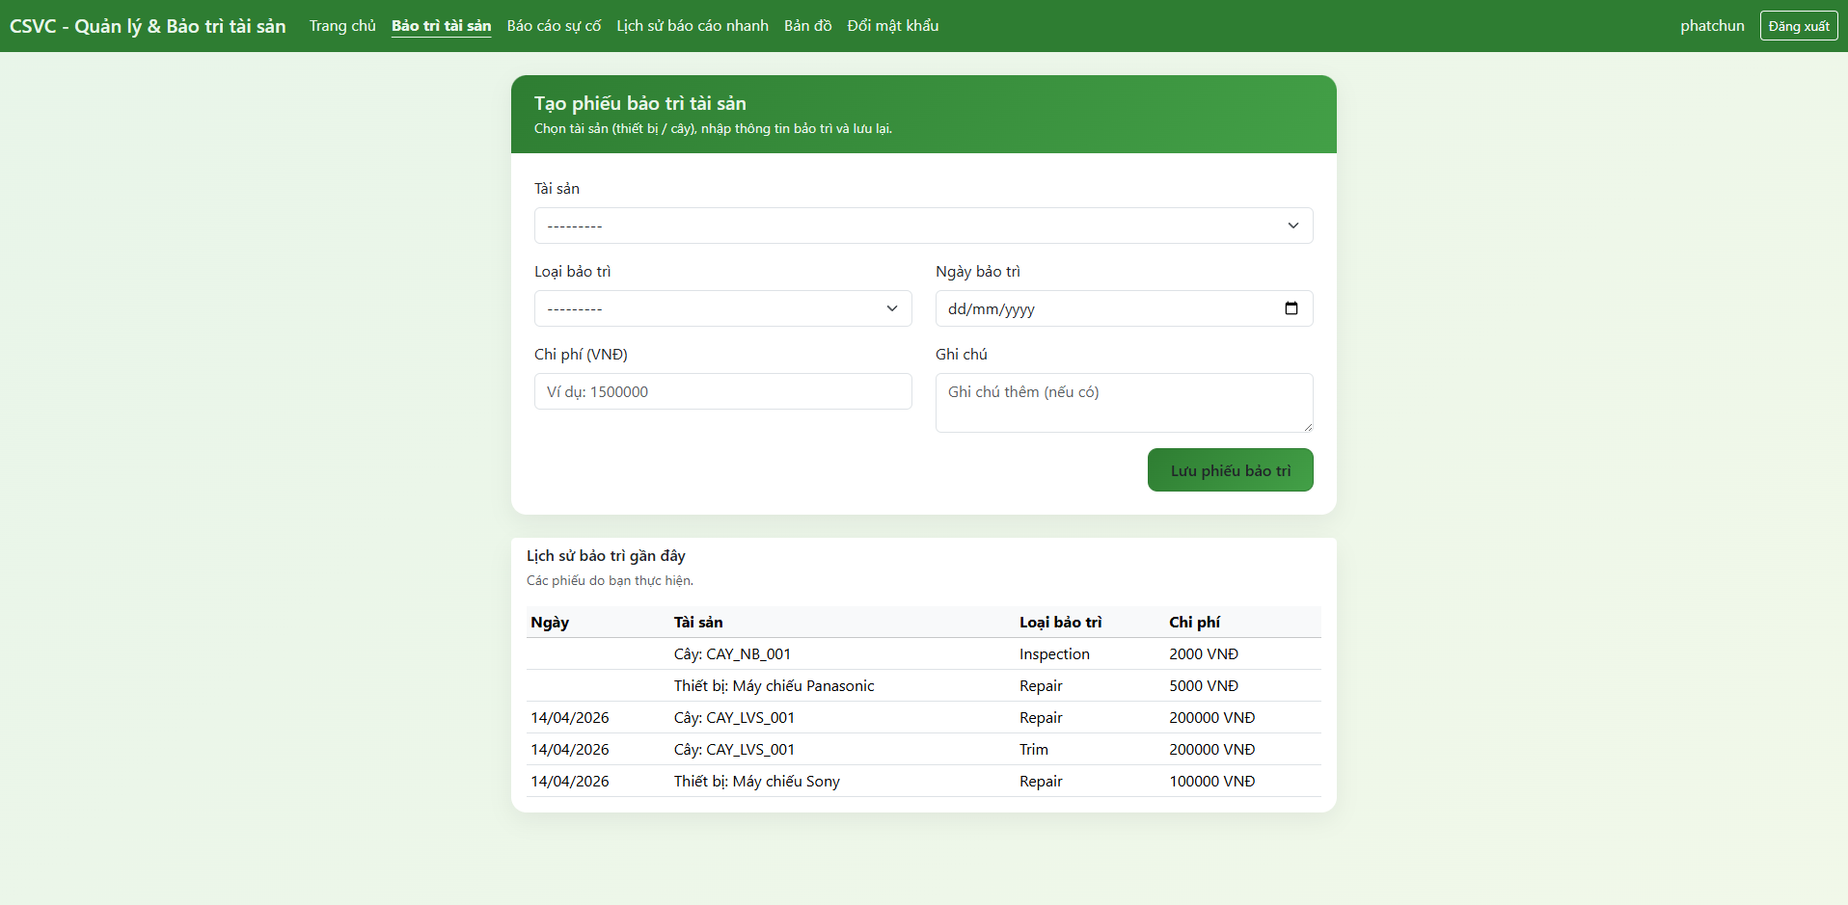
Hình 2.1. Giao diện bảo trì tài sản

Quản lý Báo cáo Sự cố (Incident Dashboard)
- Đường dẫn truy cập: /facility/incidents/
- Mô tả chuyên sâu: Phân hệ này là trung tâm xử lý các tình huống phát sinh ngoài ý muốn, giúp chuyển đổi các tin báo từ dạng văn bản sang dữ liệu số có tọa độ không gian.
  - Kiểm soát trạng thái sự cố: Nhân viên CSVC chịu trách nhiệm điều phối luồng trạng thái (status) của sự cố từ lúc tiếp nhận (Open), đang xử lý (Processing) cho đến khi hoàn thành (Closed). Việc cập nhật trạng thái này giúp toàn bộ hệ thống (bao gồm cả Admin và Giảng viên) nắm bắt được tiến độ xử lý thực tế.
  - Phân loại và Ưu tiên: Dựa trên các thuộc tính như mức độ ưu tiên (priority: low, medium, high) và loại sự cố (incident_type), nhân viên có thể lên kế hoạch ứng phó phù hợp với nguồn lực hiện có.
  - Tương tác không gian: Mỗi bản ghi sự cố đều gắn liền với một tọa độ cụ thể (geom). Điều này cho phép nhân viên xác định chính xác vị trí trên bản đồ WebGIS, giảm thiểu thời gian tìm kiếm thực địa và hỗ trợ việc điều động kỹ thuật viên đến đúng điểm nóng.
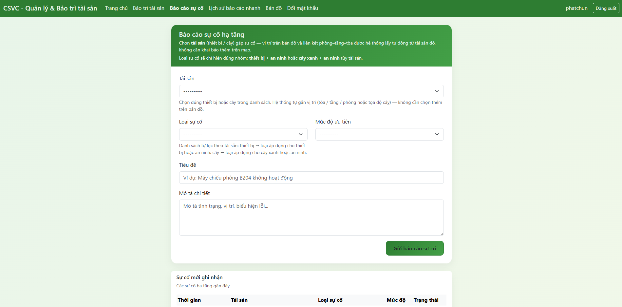
Hình 2.2. Giao diện báo cáo sự cố

Quản lý Lịch sử báo cáo nhanh (Teacher-reports)
- Đường dẫn truy cập: /facility/teacher-reports/
- Mô tả chuyên sâu: Đây là kênh tương tác trực tiếp giữa Giảng viên và đội ngũ kỹ thuật.
  - Tiếp nhận phản hồi hiện trường: Chức năng này tổng hợp các tin báo nhanh từ giảng viên thông qua các biểu mẫu tinh gọn. Giúp nhân viên kỹ thuật có cái nhìn trực quan về mức độ hư hại trước khi đến hiện trường.
  - Minh bạch hóa quá trình xử lý: Danh sách báo cáo hiển thị rõ ràng thông tin người gửi (reported_by) và thời gian phát sinh. Nhân viên CSVC sử dụng dữ liệu này để phản hồi lại trạng thái xử lý cho người báo cáo, tạo sự tin cậy và chuyên nghiệp trong công tác quản lý hạ tầng đại học.
  - Lọc và Tra cứu: Hệ thống hỗ trợ bộ lọc theo thời gian và trạng thái, giúp nhân viên không bỏ sót bất kỳ yêu cầu hỗ trợ nào từ phía giảng viên và các phòng ban, đảm bảo hạ tầng phục vụ giảng dạy luôn trong tình trạng tốt nhất.
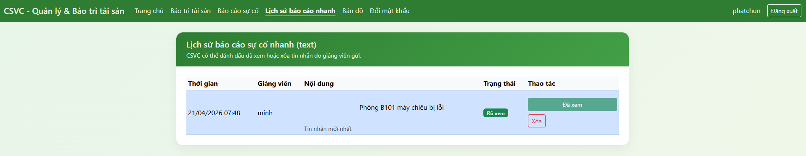
Hình 2.3. Giao diện xem lịch sử báo cáo nhanh

- Chức năng của giảng viên
Đây là kênh giao tiếp nội bộ quan trọng nhất giữa Giảng viên và đội ngũ Nhân viên Cơ sở vật chất (CSVC), được thiết kế theo tiêu chí "nhanh gọn, chính xác và trực quan". Khi phát hiện trang thiết bị hỏng hóc hoặc sự cố hạ tầng tại phòng học, giảng viên không cần phải thực hiện các thủ tục giấy tờ phức tạp mà thao tác trực tiếp trên hệ thống WebGIS.
- Biểu mẫu tiếp nhận thông tin (Report Form): Giao diện cung cấp một form nhập liệu tối giản. Giảng viên điền nhanh thông tin báo cáo để gửi sự cố qua nhanh nhất cho phía nhân viên CSVC xem và xử lý.
- Theo dõi tiến trình khép kín: Sau khi "Gửi báo cáo", dữ liệu lập tức được đẩy về Dashboard của nhân viên CSVC. Giảng viên có thể xem lại lịch sử các báo cáo của mình kèm theo Trạng thái xử lý (Status) được cập nhật theo thời gian thực (Đang chờ xử lý, Đã xem xét sự cố). Điều này đảm bảo tính minh bạch và sự phản hồi kịp thời trong công tác quản lý hạ tầng giảng dạy.
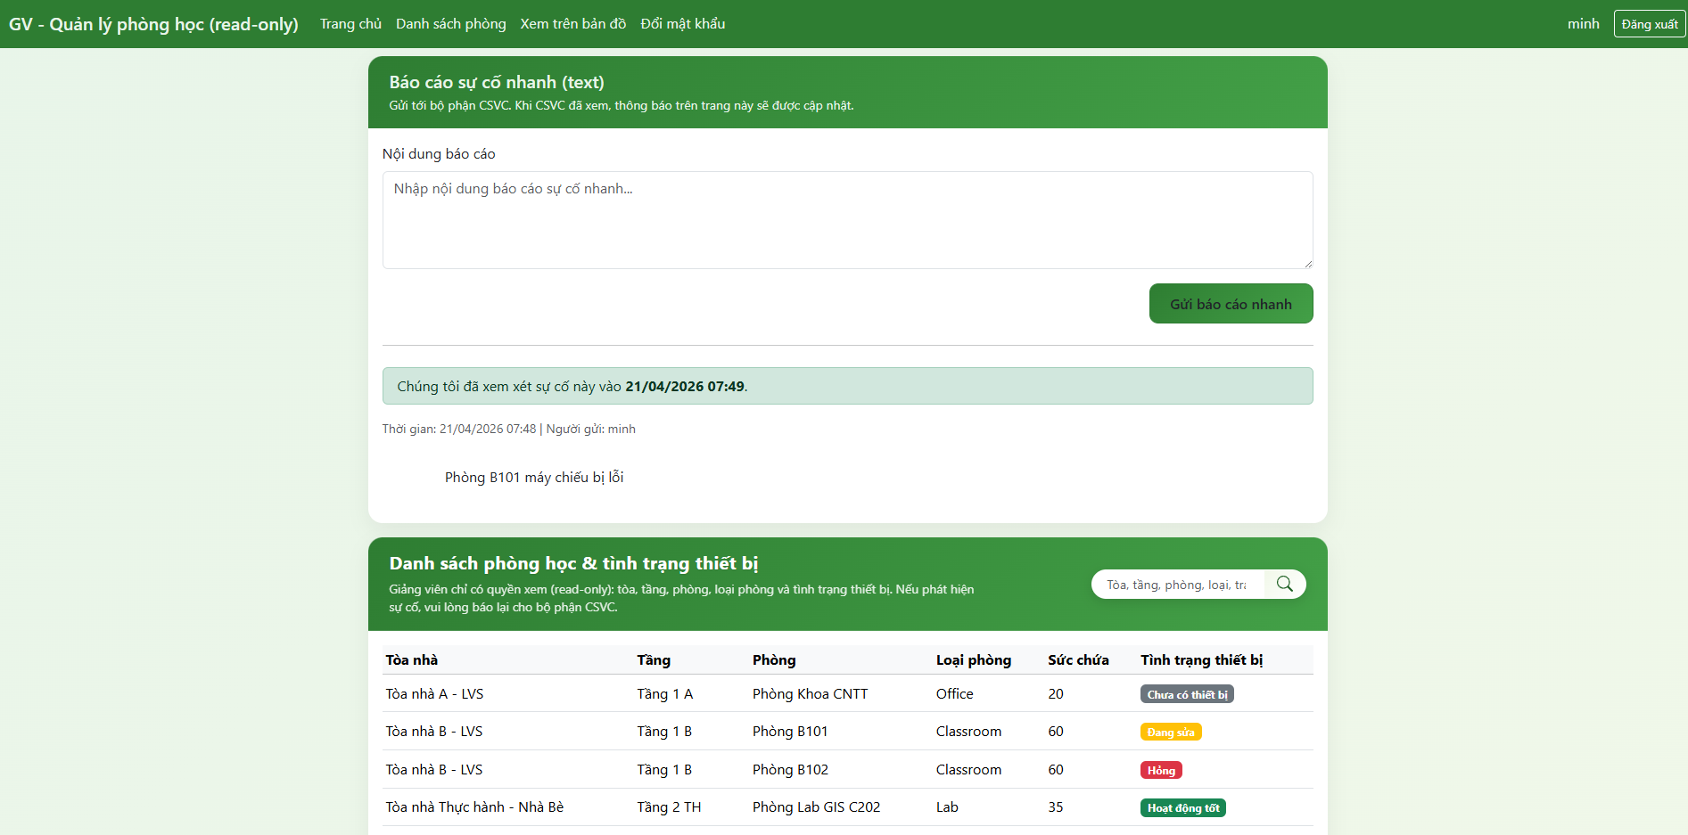
Hình 3.1. Giao diện báo cáo sự cố nhanh
- Chức năng phân hệ bảo mật
Hệ thống cung cấp một phân hệ quản lý tài khoản dùng chung cho mọi đối tượng người dùng đã xác thực (bao gồm cả Giảng viên và Nhân viên CSVC). Phân hệ này tập trung vào việc bảo vệ an toàn thông tin đăng nhập với hai luồng nghiệp vụ chính được xử lý chặt chẽ ở phía Backend (Django):

Chức năng Đổi mật khẩu (Change Password)
Chức năng này cho phép người dùng chủ động cập nhật lại thông tin bảo mật khi đang trong phiên đăng nhập hợp lệ (đã vào Dashboard).
- Giao diện thao tác: Tại trang Hồ sơ cá nhân (Profile), hệ thống cung cấp một biểu mẫu (form) đổi mật khẩu chuyên biệt.
- Logic kiểm tra tính hợp lệ (Validation): Để thực hiện đổi mật khẩu, người dùng bắt buộc phải điền đầy đủ và chính xác 3 trường thông tin:
  - Mật khẩu hiện tại: Hệ thống sẽ đối chiếu chuỗi ký tự này với chuỗi mật khẩu đã được mã hóa (Hash) lưu trong cơ sở dữ liệu. Nếu sai, giao diện sẽ báo lỗi lập tức để chống lại các hành vi đổi mật khẩu trái phép khi người dùng vô tình treo máy.
  - Mật khẩu mới: Yêu cầu thiết lập mật khẩu mới.
  - Nhập lại mật khẩu mới: Trường xác nhận để đảm bảo người dùng không gõ nhầm. Nếu chuỗi tại trường (2) và (3) khớp nhau, hệ thống mới tiến hành băm (hash) mật khẩu mới và cập nhật vào bảng User.
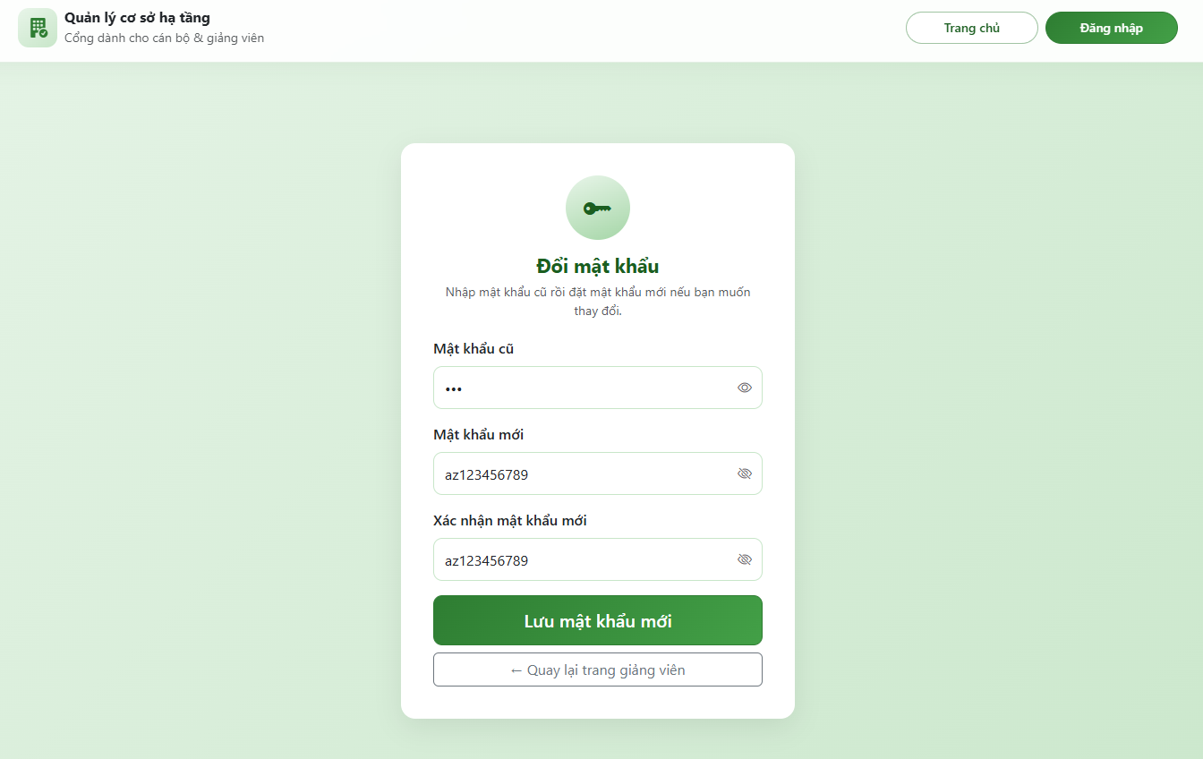
Hình 4.1. Giao diện đổi mật khẩu cho người dùng

Chức năng Quên mật khẩu và Khôi phục qua OTP (Forgot Password & OTP Recovery)
Đây là quy trình bảo mật nhiều bước (Multi-step Verification) dành cho các trường hợp người dùng không thể nhớ mật khẩu đăng nhập, được thiết kế vô cùng chặt chẽ để chống lại các rủi ro chiếm đoạt tài khoản. Luồng hoạt động bao gồm 3 bước:
- Bước 1: Yêu cầu khôi phục mật khẩu (Request Reset): Tại màn hình đăng nhập, người dùng chọn "Quên mật khẩu" và được yêu cầu "Nhập email của bạn". Hệ thống sẽ truy vấn trong cơ sở dữ liệu, nếu email hợp lệ và tồn tại, Backend sẽ sinh ngẫu nhiên một mã xác thực (OTP - One Time Password) gồm 6 chữ số và lưu tạm thời vào bộ nhớ đệm (Cache/Redis) với thời gian hết hạn cố định (5 phút).
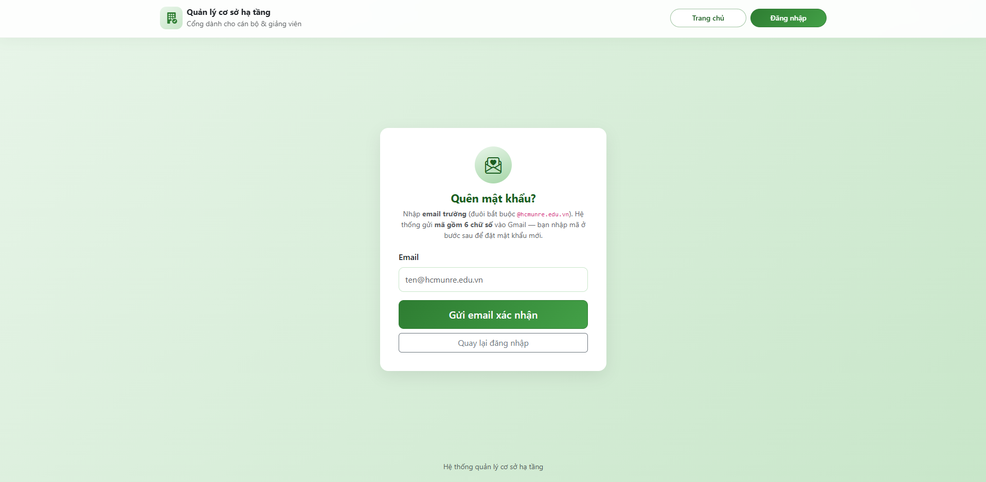
Hình 4.2. Giao diện quên mật khẩu cho người dùng
- Bước 2: Gửi và Xác thực mã OTP qua Mailtrap: Mã OTP 6 số này lập tức được gửi vào hòm thư của người dùng. Trong giai đoạn phát triển và kiểm thử dự án, hệ thống tích hợp công cụ Mailtrap đóng vai trò như một SMTP Server ảo để bắt (catch) và kiểm tra định dạng email gửi đi. Người dùng kiểm tra email, lấy 6 số OTP điền vào giao diện "Xác thực OTP".
  - Cơ chế dự phòng: Nếu hết thời gian hoặc không nhận được thư, người dùng có thể click vào nút "Gửi lại mã OTP" để hệ thống tạo và gửi một phiên xác thực mới.
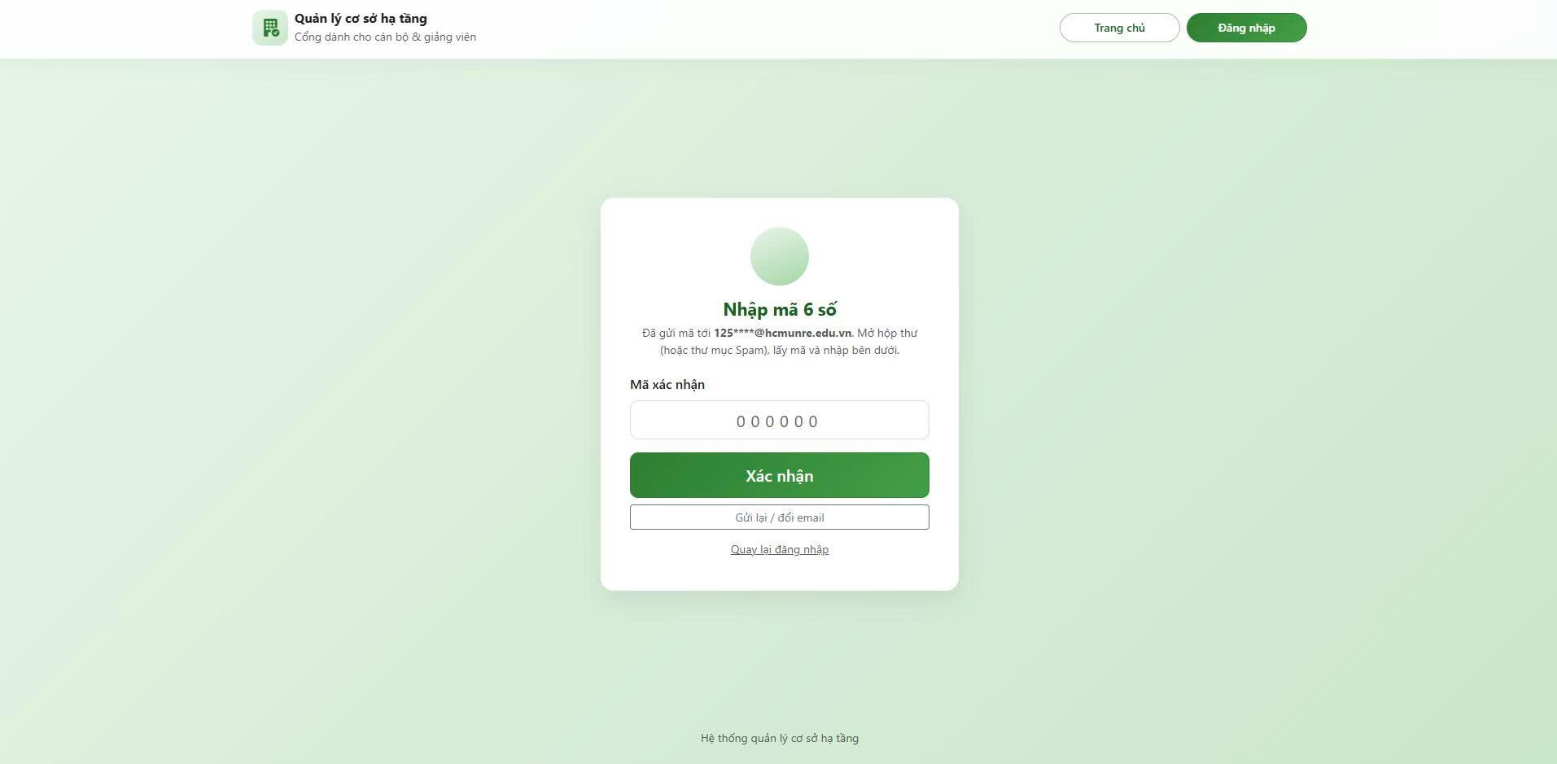
Hình 4.3. Giao diện nhập mã xác nhận
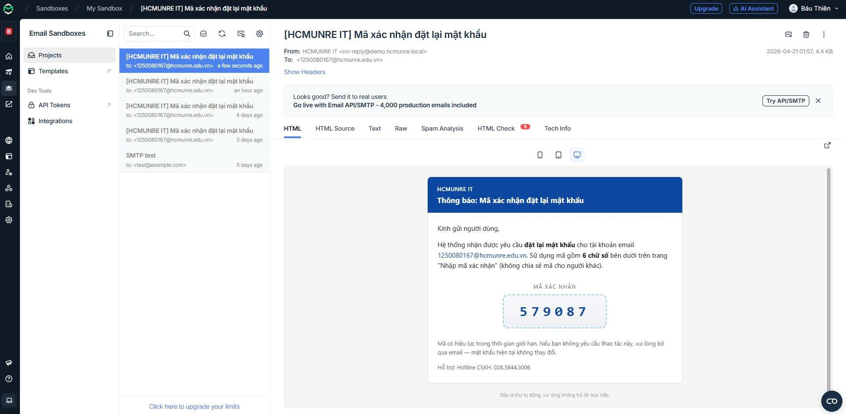
Hình 4.4. Giao diện 6 số OTP được gửi qua mailtrap
- Bước 3: Thiết lập lại mật khẩu an toàn (Reset Password): Chỉ khi mã OTP được xác thực thành công (khớp tuyệt đối với mã trên server), hệ thống mới cho phép người dùng chuyển sang màn hình thiết lập lại mật khẩu. Tại đây, người dùng sẽ điền "Mật khẩu mới" và "Xác nhận mật khẩu mới". Sau khi hoàn tất, hệ thống cập nhật mật khẩu mới vào cơ sở dữ liệu và tự động chuyển hướng người dùng về trang Đăng nhập để bắt đầu phiên làm việc mới. Toàn bộ quy trình này đảm bảo khôi phục tài khoản nhanh chóng nhưng vẫn tuân thủ các tiêu chuẩn bảo mật khắt khe.
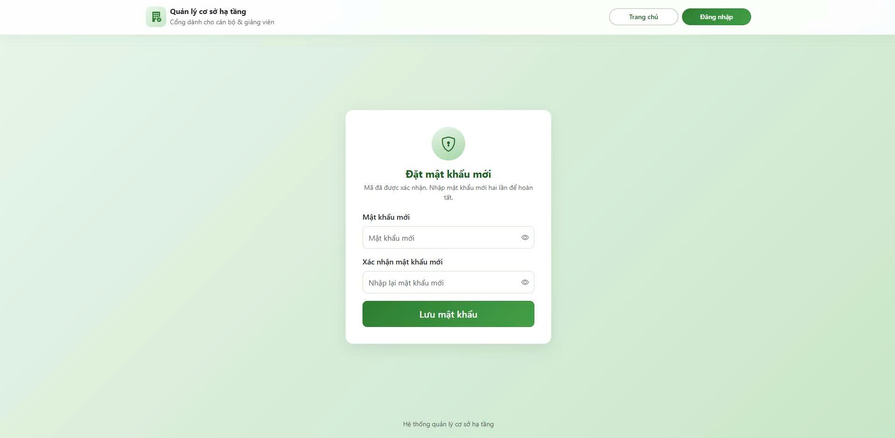
Hình 4.5. Giao diện đổi mật khẩu mới của hệ thống

- Chức năng thao tác trên bản đồ
Phân hệ WebGIS đóng vai trò là "linh hồn" của hệ thống quản lý hạ tầng, nơi tích hợp toàn bộ dữ liệu thuộc tính vào không gian địa lý thực thực tế. Hệ thống không chỉ dừng lại ở việc hiển thị bản đồ tĩnh mà còn là một nền tảng tương tác thông minh, cho phép người dùng khai thác dữ liệu từ mức độ vĩ mô (toàn thành phố) đến vi mô (từng thiết bị trong phòng học).

Giao diện Tổng quan và Tương tác Đa lớp (Interactive UI)
Giao diện WebGIS được thiết kế tối ưu hóa trải nghiệm người dùng (UX) với bố cục khoa học:
- Nền bản đồ (Base Map): Sử dụng dữ liệu từ OpenStreetMap (OSM) làm lớp nền, giúp định vị chính xác khuôn viên trường trên bản đồ TP.HCM.
- Thanh điều hướng (Navigation Bar): Quản lý luồng truy cập và chuyển đổi giữa các phân hệ.
- Bảng điều khiển (Sidebar): Bên trái (Routing & Info): Tập trung vào chức năng chỉ đường và hiển thị thông số chi tiết khi người dùng tương tác với đối tượng.
  - Bên phải (Search & Filter): Bộ lọc thông minh cho phép truy vấn tài sản theo danh mục, loại và trạng thái sự cố.
- Chú thích (Legend): Hệ thống hóa các ký hiệu màu sắc (Marker) và vùng (Polygon) giúp người dùng dễ dàng phân biệt các lớp dữ liệu như: cây xanh nguy hiểm (đỏ), thiết bị cần bảo trì (vàng), hoặc các tòa nhà chức năng.
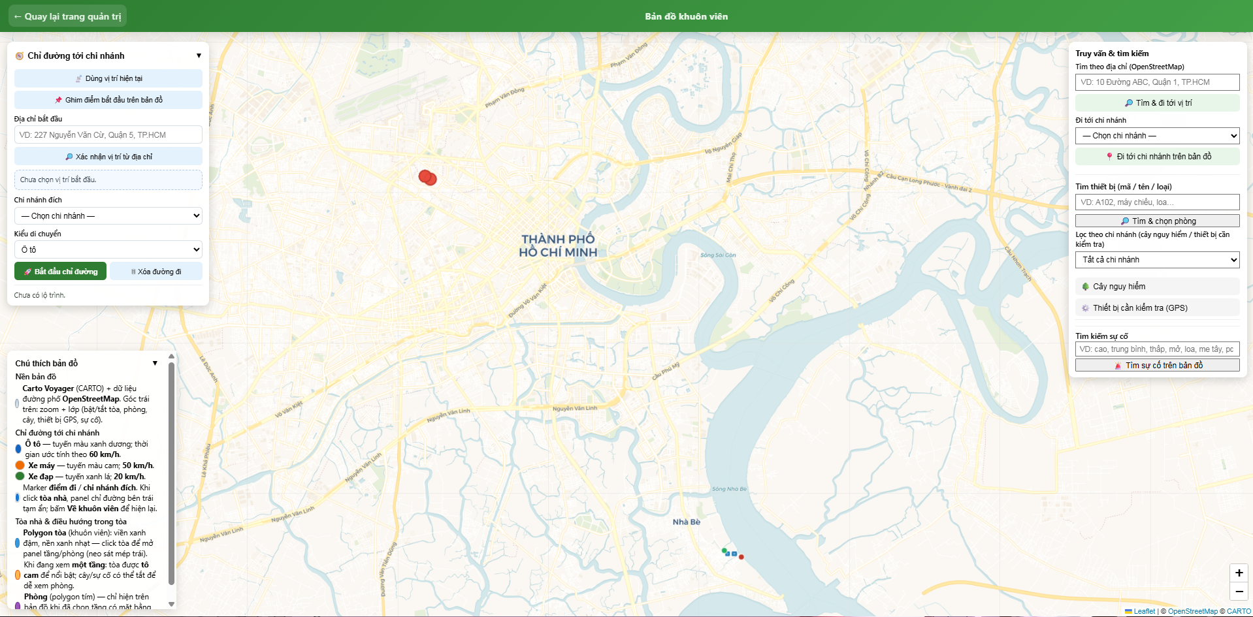
Hình 5.1. Giao diện tổng quan trang Bản đồ WebGIS

Tìm kiếm, Chỉ đường và Quản lý Lớp dữ liệu (Layer Management)
Hệ thống cung cấp giải pháp điều hướng đột phá thông qua sự kết hợp giữa GIS và dữ liệu vận hành:
- Chỉ đường tối ưu (Routing): Tích hợp thuật toán tìm đường ngắn nhất giữa các chi nhánh, hỗ trợ cán bộ và giảng viên di chuyển thuận tiện giữa các cơ sở của nhà trường. Có 3 cách để lấy vị trí hiện tại của bản thân: một là nhập địa chỉ, hai là chọn ghim vị trí trên bảng đồ, 3 là chọn lấy vị trí hiện tại của bản thân (chức năng này mới chỉ ở mức cơ bản, không thể hiện chính xác được vị trí của mình, với lại khi fake VPN thì nó sẽ không tìm được vị trí của thiết bị hiện tại)
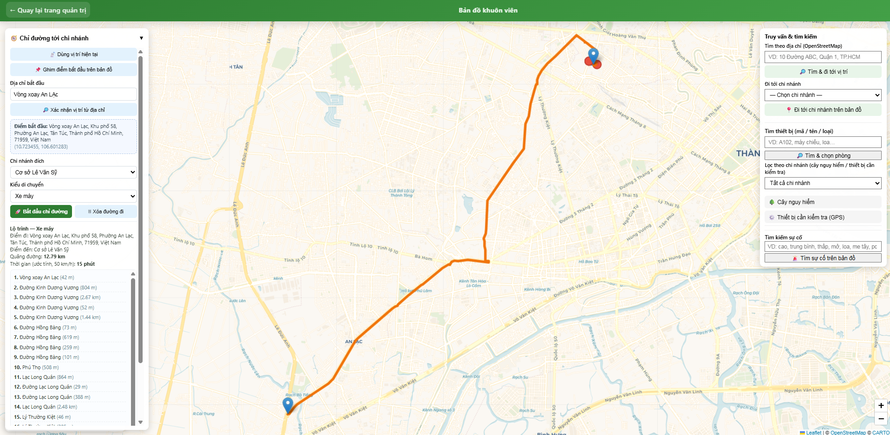
Hình 5.2. Xác định vị trí và tìm đường đi ngắn nhất
- Định vị khu vực (Locating): Khi một chi nhánh hoặc tòa nhà được chọn, hệ thống thực hiện truy vấn không gian để tự động phóng to (zoom) và làm nổi bật khối Polygon tương ứng, giúp xác định ranh giới hạ tầng một cách trực quan.
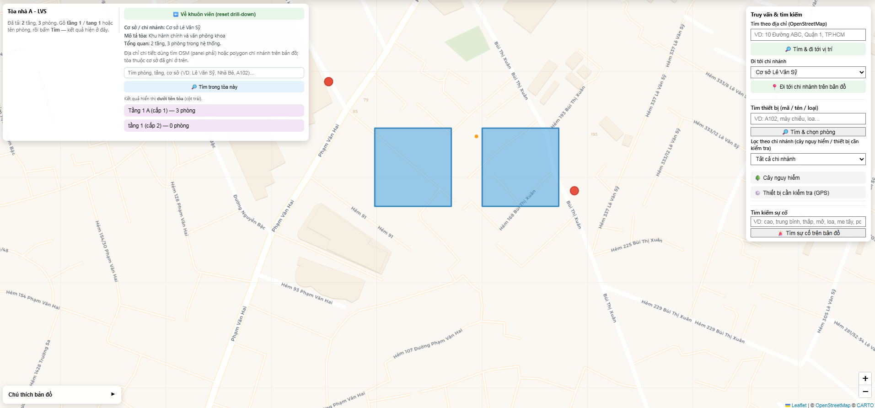
Hình 5.3. Giao diện khuôn viên trường

Hệ thống Giám sát Sự cố và Tài sản trên Bản đồ số
Việc quản lý sự cố được chuyển đổi hoàn toàn từ thủ công sang trực quan hóa 100%:
- Truy vấn thiết bị: Khi tìm kiếm theo mã hoặc tên, bản đồ sẽ tự động điều hướng đến đúng vị trí phòng học chứa thiết bị đó.
- Cảnh báo an toàn (Safety Mapping): Các điểm ghim (Marker) màu trên bản đồ đại diện cho các mức độ nghiêm trọng của sự cố (Thấp - Trung bình - Cao).
  - Cây xanh nguy hiểm: Hiển thị bằng các ghim cảnh báo đỏ cho những cây có health_status = 'dangerous'.
  - Thiết bị lỗi: Hỗ trợ nhân viên kỹ thuật tìm kiếm thiết bị hư hỏng nhanh chóng mà không cần rà soát thủ công toàn bộ khuôn viên.
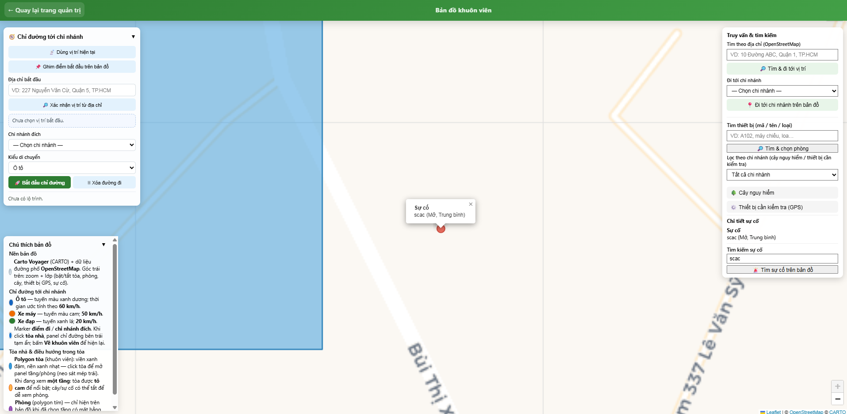
Hình 5.4. Tìm kiếm sự cố

Kiến trúc Kỹ thuật Chuyên sâu: Giải pháp Điều hướng "Drill-down" & "Hybrid Mapping"
Để giải quyết bài toán quản lý từ một tòa nhà khổng lồ đến một chiếc máy chiếu nhỏ bé, hệ thống áp dụng một quy trình kỹ thuật đặc thù, kết hợp giữa GIS truyền thống và quản lý tòa nhà thông minh (Smart Building).

Phương pháp "Drill-down Navigation" (Điều hướng lặn sâu)
Đây là kỹ thuật phân tách lớp dữ liệu theo tư duy phân cấp từ vĩ mô xuống vi mô:
- Tòa nhà (Macro): Hiển thị dưới dạng khối Polygon trên bản đồ thế giới.
- Tầng (Lớp trung gian): Khi người dùng click vào tòa nhà, hệ thống kích hoạt bộ lọc theo floor_id. Giao diện sẽ hiển thị danh sách các tầng (Lầu 1, Lầu 2...).
- Phòng & Thiết bị (Micro): Khi chọn một phòng cụ thể, hệ thống thực hiện "khoan sâu" (drill-down) vào dữ liệu bên trong, mở ra lớp sơ đồ mặt bằng chi tiết.
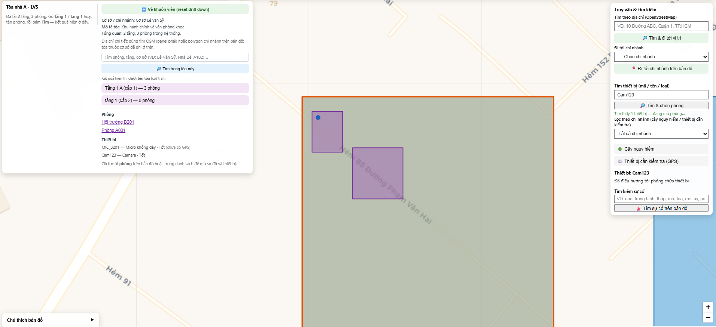
Hình 5.5. Giao diện khi click vào 1 tòa nhà

Kỹ thuật "Hybrid Mapping" (Bản đồ lai hệ tọa độ)
Đây là giải pháp công nghệ quan trọng nhất để xử lý hiển thị mà không gây lag hệ thống:
- Lớp Bản đồ Thế giới (World Map): Sử dụng hệ quy chiếu WGS84 (EPSG:4326) với tọa độ Kinh độ/Vĩ độ để định vị tòa nhà trên Trái đất.
- Lớp Sơ đồ Nội thất (Indoor Map): Khi người dùng đi sâu vào chi tiết phòng, hệ thống chuyển đổi sang hệ tọa độ phẳng Descartes (L.CRS.Simple) dựa trên Pixel.
- Cơ chế hoạt động: Hệ thống sử dụng Javascript (Leaflet) để lồng ghép (Overlay) ảnh sơ đồ mặt bằng (blueprint_url) lên trên vùng dữ liệu không gian. Điều này cho phép người dùng nhìn thấy từng vị trí thiết bị, bàn ghế trên một bức ảnh tĩnh nhưng vẫn có thể click vào để xem dữ liệu động từ PostgreSQL.
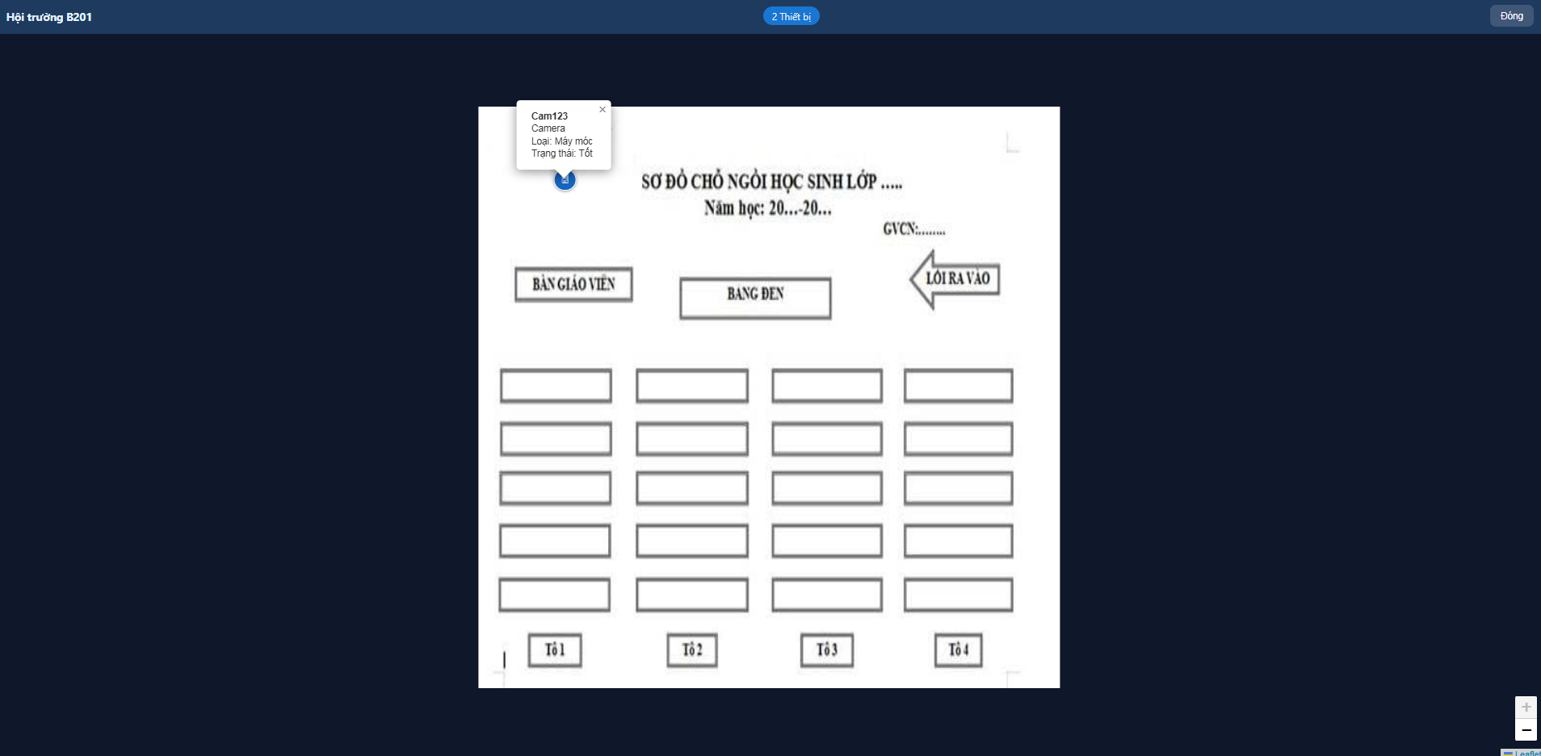
Hình 5.6. Giao diện sơ đồ của 1 phòng học

Quy trình tương tác thực tế (User Workflow)
Hành vi người dùng được xử lý qua chuỗi sự kiện logic:
- Click Tòa nhà: Bản đồ hiển thị thông tin chung và danh sách tầng.
- Click Lầu 1: Hệ thống lọc toàn bộ phòng học (Room) thuộc tầng này và hiển thị các khối Polygon/Point tương ứng trên mặt bằng tầng.
- Click Một phòng bất kỳ: Hệ thống kích hoạt chế độ Indoor GIS, hiển thị ảnh sơ đồ chi tiết của phòng đó cùng các vị trí ghim thiết bị (Máy chiếu, Máy lạnh...) với tọa độ tương đối chính xác tuyệt đối trong phạm vi phòng.
Việc áp dụng Drill-down Navigation kết hợp Hybrid Mapping giúp hệ thống tối ưu hóa hiệu năng Rendering (chỉ tải dữ liệu cần thiết tại mức độ đó) và mang lại trải nghiệm tìm kiếm tài sản trực quan, xuyên suốt từ môi trường bên ngoài vào tận bên trong lớp học.
Kết Luận: Đó chính là các chức năng cốt lõi của website quản lý cơ sở hạ tầng trường học, nhóm em đã làm và bổ sung các chức năng mà thầy đã gợi ý và đề xuất gồm:
- Chức năng quản lý trang giới thiệu: Để có thể quản lý, cập nhật thông báo cho người dùng
- Chức năng đổi mật khẩu cho người dùng: Khác với quên mật khẩu, đổi mật khẩu cho phép người dùng đổi lại mật khẩu của mình.

